МИНИСТЕРСТВО
ОБРАЗОВАНИЯ И НАУКИ КРАСНОДАРСКОГО КРАЯ
Государственное автономное профессиональное образовательное учреждение Краснодарского края
«Новороссийский колледж строительства и экономики»

методические указания
по выполнению дипломной работы

для специальности
250109 Садово-парковое и ландшафтное строительство

Новороссийск
2015

УТВЕРЖДАЮ  Зам. директора по УР  ________Н.В. Плющева  «___»_______2015г. | ОДОБРЕНО  на заседании ЦМК « Технологий производства строительных материалов и дисциплин градостроительства »  протокол № ____  от «__»_____2015г.  Председатель ЦМК  ____ И.И.Недильская | Методические указания по выполнению дипломной работы составлены на основании ФГОС для укрупненной группы специальностей 250000 «Воспроизводство и переработка лесных ресурсов» для специальности 250109 «Садово-парковое и ландшафтное строительство»  Приказ Министерства образования и науки РФ №391 от 19.04.2010,  Зарегистрирован в Минюсте приказ № 17455 от 13.06.2010
CОГЛАСОВАНО
Научно-методический
совет протокол №___

от «__»_____2015г.

___________________

Разработчик:

Будылдина Л.А,
преподаватель спец.дисциплин
ГАПОУ КК «НКСЭ»
____________________________

Рецензент:

Муханеева В.В.
преподаватель спец.дисциплин
ГАПОУ КК «НКСЭ»
____________________________

Содержание

Пояснительная записка………………………………………………………………………….......…4
1 Тематика и основные направления в разработке дипломной работы………………………...…..6
  - Общие положения………………………………………………………………………....…6
1.2 Рекомендуемый перечень тем…………………………………………………………………......8
2 Порядок выполнения дипломной работы………………………………………………...……....…8
3 Основные требования к структуре и содержанию дипломной работы…………………………...9
4 Этапы выполнения работы………………………………………………………………………....11
4.1. Графическая часть……………………………………………………………………………......11
4.1.1 Изучение исходных данных…………………………………………………………………....12
4.1.2 Разработка эскиза композиционного решения генерального плана………………………....13
4.1.3 Особенности озеленения проектируемого объекта………………………………………...…26
4.2 Оформление графической части……………………………………………………………...….26
5 Указания по составлению пояснительной записки…………………………………………...…..32
6 Критерии оценки дипломной работы…………………………………………………..……....…43
7 Оформление выпускной квалификационной работы………………………………………....…44
8 Защита дипломной работы……………………...…………………………………………...…..…48
Приложения………………………………………………………………………………………...….51

Пояснительная записка

Целью государственной итоговой аттестации является установление соответствия уровня и качества подготовки выпускника Федеральному государственному образовательному стандарту среднего профессионального образования по специальности 250109 «Садово-парковое и ландшафтное строительство» в части требований к уровню подготовки выпускников.
К государственной итоговой аттестации допускаются лица, успешно прошедшие все промежуточные аттестационные испытания, предусмотренные рабочим учебным планом специальности и выполнившие требования, предусмотренные курсом обучения по основной профессиональной образовательной программе.
Квалификационная работа является итоговой работой студента, на основании которой Государственная аттестационная комиссия решает вопрос о присвоении выпускнику соответствующей квалификации.
Выпускная квалификационная работа призвана способствовать систематизации и закреплению знаний студента по специальности при решении конкретных задач, а также выявить уровень подготовки выпускника к самостоятельной работе. Обязательное требование - соответствие тематики выпускной квалификационной работы содержанию одного или нескольких профессиональных модулей.
Учебным планом и программой подготовки студентов предусмотрена многосторонняя теоретическая и практическая подготовка специалиста к его будущей профессиональной производственной и научно-исследовательской деятельности. При этом большое значение имеют не только лекционные, семинарские, практические и лабораторные занятия, производственная практика, но и углубленная самостоятельная работа студента с научной литературой, приобретение знаний и опыта. Выполнение дипломной работы помогает расширить знания студента, усилить понимание им существа изучаемых проблем, сформировать убеждение в необходимости постоянного творческого, исследовательского развития специалиста садово-паркового и ландшафтного строительства.
Основными задачами выполнения дипломной работы студентами являются:
- систематизация, закрепление и углубление теоретических и практических знаний;
- развитие умений и навыков работы с различными видами специальной литературы;
- применение усвоенных знаний при решении конкретных научных и практических задач;
- развитие навыков самостоятельной работы;
- овладение методами экспериментального исследования;
- применение усвоенных знаний для разработки проектов озеленения и благоустройства территории;
- выявление уровня подготовленности студента к самостоятельной работе в современных условиях.
Самостоятельные научные исследования требуют к себе серьезного и вдумчивого отношения, систематической и углубленной работы. Выполняя работу по выбранной теме, студент должен умело использовать полученные специальные теоретические знания, закрепить и расширить их. В этом отношении большое значение имеют подбор и детальное изучение литературных и справочных источников, изучение опыта работы учреждений, фирм, специализирующихся в области выполнения работ по благоустройству и озеленению, как города, так и края. В процессе выполнения работы студент приобретает необходимые специалисту навыки: умение отбирать и критически оценивать нужный материал, пользоваться специальной литературой, анализировать имеющиеся данные, сопоставлять факты, разрабатывать методику и проводить научный эксперимент, делать теоретические и практические выводы, разрабатывать проекты благоустройства территории объектов озеленения, применяя на практике знания, полученные в процессе обучения и прохождения преддипломной практики.
Написание выпускной квалификационной работы, является важным завершающим этапом обучения студентов и их подготовка как специалистов, имеет своей целью:
- систематизацию, закрепление и расширение теоретических и практических знаний по специальности и применение этих знаний при решении конкретных научных, технических, производственных и экономических задач;
- развитие навыков выполнения самостоятельной работы и овладения методикой исследования и экспериментирования при решении разрабатываемых в дипломной работе вопросов;
- оценку степени подготовленности студентов для самостоятельной работы в условиях современного производства и рыночных отношений;
- закрепление навыков грамотного изложения специальной информации, корректного использования заимствованной информации, определения степени её достоверности;
- приобретения опыта изложения и отстаивания своей точки зрения перед аудиторией.

- Тематика и основные направления в разработке дипломной работы
1.1 Общие положения

Данные методические указания являются методическим пособием по выполнению и оформлению выпускной квалификационной работы для студентов специальности по специальности 250109 «Садово-парковое и ландшафтное строительство» (очной и дистанционной формы обучения).
Выпускная квалификационная работа выполняется на основании выданного задания и ситуационного плана участка. При выполнении работы студенту необходимо:
- расширить теоретические и практические знания на основе изучения специальной литературы по выбранной теме;
- овладеть современными методами исследований при проведении аналитических расчетов;
- обобщить полученные данные и на их основе сформулировать корректные выводы, обосновать предлагаемый проект озеленения и благоустройства конкретной территории.
Работа над дипломным исследованием осуществляется в соответствии с графиком написания и оформления дипломной работы (см. Приложение А).
В соответствии с учебным планом подготовки специалиста студенты завершают свое обучение защитой дипломной работы по теме, которая лежит в области индустрии гостеприимства.
Выполненная дипломная работа должна соответствовать следующим требованиям:
- - профессиональное определение и формулирование целей и задач исследования, логическая последовательность изложения материала;
- - краткость и четкость формулировок, исключающих возможность субъективного и неоднозначного толкования;
- - убедительность аргументации;
- - конкретность изложения результатов работы;
- - доказательность выводов и обоснованность результатов;
- - соответствие терминов и определений государственным и отраслевым стандартам, а при их отсутствии – общепринятым техническим условиям, правилам и нормам.
- Дипломная работа, как правило, разрабатывается для конкретного участка.
- Студент должен показать умение выполнять технические и экономические расчеты, графические работы, применять и обобщать передовой опыт производства, науки и техники, пользоваться современными методами исследований.
- При выполнении работы студент должен показать не только способность проектирования, но и умение анализировать возможные варианты решений в разрезе их технической и экономической целесообразности
- Работу следует оформить в соответствии с общепринятыми требованиями.
При написании дипломной работы студент приобретает необходимые умения и навыки: планирования, сбора информации, работы с научной литературой и картографическими материалами, отбора информации, логичного построения текста, правильного оформления. Дипломная работа призвана показать высокий уровень компетентности у студента научно-исследовательских качеств и умений. В рамках работы студент должен раскрыться как исследователь: в ходе изучения проблемы не только проводится констатация фактов, их характеристика, анализ литературы, но и обосновываются выводы, вырабатываются конкретные практические предложения по решению выбранной проблемы. Реализация этих предложений может быть решена в рамках подготовки дипломной работы, в период производственной практики.
Дипломная работа должна, с одной стороны, носить обобщающий характер, представляя собой своеобразный итог подготовки студента, с другой — должна явиться совершенно конкретным исследованием на определенную тему, быть нацеленной на решение какой-либо проблемы.
Основой для выполнения дипломной работы служит весь комплекс общенаучной и специальной как теоретической, так и практической подготовки студента. Выполнению дипломной работы предшествует преддипломная практика, являющаяся прямым источником материала для выпускной квалификационной работы.
Дипломная работа может способствовать обобщению и углублению полученных знаний студентом, а также совершенствованию навыков самостоятельной работы.
Студент в дипломной работе должен продемонстрировать глубокое, всестороннее знание предмета исследования — проблемы, на которые направлена его познавательная деятельность.
Своей дипломной работой выпускник должен показать понимание концептуальных основ туристской деятельности, их место целостной экономической системе регионального или общегосударственного уровня.
Автор дипломного сочинения должен обладать знаниями, достаточными для аналитической оценки, выбора и реализации программы, соответствующей уровню развития региона (страны), а также требованиям общества; должен ясно, логично излагать содержание материала, используя научную терминологию, уметь обосновывать свою точку зрения.

1.2 Рекомендуемый перечень тем

Для успешного завершения процесса обучения в колледже важное значение имеет правильный выбор темы для дипломного исследования.
Тема квалификационной работы должна быть актуальной и направленной на решение конкретных научных и практических задач ландшафтного строительства.
Темы дипломных работ должны соответствовать рекомендуемой примерной тематике дипломных работ (см . Приложение Б)
Темы дипломных работ могут быть связаны с программой производственной (профессиональной) практики студента, а для лиц, обучающихся по дистанционной форме – с их непосредственным местом работы.
Тематика дипломных работ и их руководители оформляются по представлению председателя цикловой методической комиссии не позднее одной недели с начала периода подготовки дипломной работы. Тематика дипломных работ разрабатывается преподавателями - руководителями дипломным исследованием, рассматривается и принимается на заседании Цикловой комиссии, утверждается заместителем директора по учебной работе.
Тематика дипломных работ, требования к ним и рекомендации по их выполнению доводится до сведения студентов перед началом преддипломной практики. Темы дипломных работ предлагаются студентам на выбор. Студент имеет право выбрать одну из заявленных Цикловой комиссией тем.

- Порядок выполнения дипломной работы

Процесс выполнения выпускной квалификационной работы включает следующие этапы:
- ознакомление с основными требованиями, предъявляемыми к написанию выпускной квалификационной работы;
- выбор и закрепление темы;
- составление плана исследования и согласование его с руководителем;
- подбор и изучение литературных источников и нормативных актов по выбранной тематике;
- сбор и анализ практического материала, оценка его достоверности;
- написание и оформление выпускной квалификационной работы;
- подготовка к защите;
- защита выпускной квалификационной работы.
3 Основные требования к структуре и содержанию дипломной работы

Состав, объем, и структурное построение дипломной работы зависят от темы и должны соответствовать заданию на проектирование.
Материалы дипломной работы представляются в виде документации проектов, в них входят текстовые и графические материалы, предусмотренные заданием на проектирование.
Текстовые материалы включают документы, содержащие в основном сплошной текст (пояснительная записка).
Пояснительная записка по своей структуре включает в себя введение, пять глав (каждая глава имеет не более двух-трех параграфов), выводы по каждой главе, заключение, список литературы, приложения.
Графические материалы включают следующие документы: чертежи, схемы, разрезы, эскизы видовых точек и другую документацию, предусмотренную заданием на проектирование:
- генеральный план и дендроплан ( в данной работе они совмещены);
- разбивочный план;
- виды малых архитектурных форм, применяемых для благоустройства объекта (эскизы)
- линейная развертка (по главному входу)
- конструкции дорожных одежд ДТС, применяемой на объекте.
Состав чертежей и их масштабы назначаются в каждом конкретном случае в соответствии с характером объекта проектирования. Однако во всех вариантах состав чертежей должен наиболее полно раскрывать планировочное, объемно-пространственное и конструктивное решение здания. Масштабы следует назначать по возможности (не выходя за пределы нормативного количества листов работы) крупными, способствующими наиболее детальной разработке чертежей.
В общем виде рекомендуется следующий состав и масштабы:
- Генеральный план участка и дендроплан М 1:100 - 1:1500;
- Разбивочный план - М 1:500, 1:200
Все чертежи сопровождаются основной надписью, которую располагают в правом нижнем углу листа. Основные надписи, дополнительные графы и рамки выполняют сплошными основными и сплошными тонкими линиями. Содержание и размеры основных надписей (ГОСТ 21.101-2009 Система проектной документации для строительства. Основные требования к проектной и рабочей документации) приведены на рис. 1
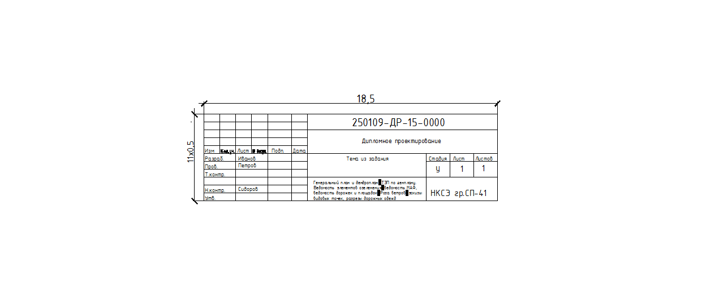
Рисунок 1 - Основная надпись чертежа

Тему дипломного исследования следует выбирать очень серьезно. Обычно выпускная квалификационная работа преемственно связана с курсовыми работами, выполненными студентами на предшествующих курсах. Затягивать процесс определения с темой дипломной работы нежелательно, ибо это сокращает время, отведенное для написания выпускной квалификационной работы.
Тема выпускной квалификационной работы должна согласовываться с научным руководителем, и, конечно, с представителем организации, где студент будет проходить преддипломную практику.
Тема выпускной квалификационной работы должна быть в той или иной мере знакома студенту. Лучше всего, если она будет служить продолжением его курсовой или научной работы. В этом случае выпускник уже к началу работы будет знаком с основными литературными и нормативными источниками, будет представлять себе основные аспекты, место данной проблемы в деятельности организаций. Разумеется, тема выпускной квалификационной работы – не просто повторение темы курсовой работы. Она характеризуется большей определенностью, широтой охвата, а главное - глубиной раскрытия проблемы.
Изменения в утвержденную тему в случае необходимости могут быть внесены только по согласованию с научным руководителем и по специальному решению цикловой методической комиссии. Произвольное изменение темы не допускается. Утвержденная тема выпускной квалификационной работы, сведения о научном руководителе предоставляются не позднее, чем за два месяца до защиты работы.
Под руководством научного руководителя составляется план (содержание) дипломного проекта, который должен соответствовать выбранной теме исследования.
Рекомендуется следующая структура выпускной квалификационной работы (см. приложение В):
Введение
Раздел 1 Архитектурно-планировочное задание на разработку проекта
Раздел 3 Архитектурно-планировочное решение территории объекта
Раздел 4 Ассортимент проектируемой растительности
Раздел 5 Производство работ по благоустройству и озеленению территории
Заключение
Список используемых источников (литературы)

Объем выпускной квалификационной работы 50-70 страниц машинописного текста, без приложений.
Титульный лист является первым листом дипломной работы и включается в общую нумерацию (Приложение Г). Номер на титульном листе не проставляется. Переносы на титульном листе не допускаются. Титульный лист содержит следующие реквизиты:
- наименование министерства, в состав которого входит учебное заведение;
- полное наименование учебного заведения и наименование специальности;
- наименование вида документа;
- сведения о составителе документа;
- оценка преподавателя-руководителя дипломной работы;
- сведения о преподавателе-руководителе работы;
- сведения о лице, ответственном за нормоконтроль в колледже;
- город и год выполнения дипломной работы;
Параметры страницы титульного листа:
- левое поле – 30 мм;
- верхнее и нижнее поля – 20 мм;
- правое поле – 15 мм.
Образец титульного листа представлен в Приложении Г.

4 Этапы выполнения работы
4.1 Графическая часть
Работа над графической частью включает несколько этапов
Первый этап - подготовительный - определение территории для проектирования и проработка литературы (в качестве литературы используются учебники, журналы и пр., относящиеся к садово-парковому строительству). Работа с литературой сопутствует процессу проектирования на всех этапах. Выбранная территория для проектирования и ситуация согласуются с преподавателем. По литературным данным необходимо собрать сведения о природных условиях объекта для того, чтобы определить соотношение открытых и закрытых пространств, ассортимент растений и характер их размещения, т.е. для формирования благоприятной микроклиматической среды. Таким образом, ситуационный план обогащается информацией, полученной в процессе изучения объекта (рисунок 2).
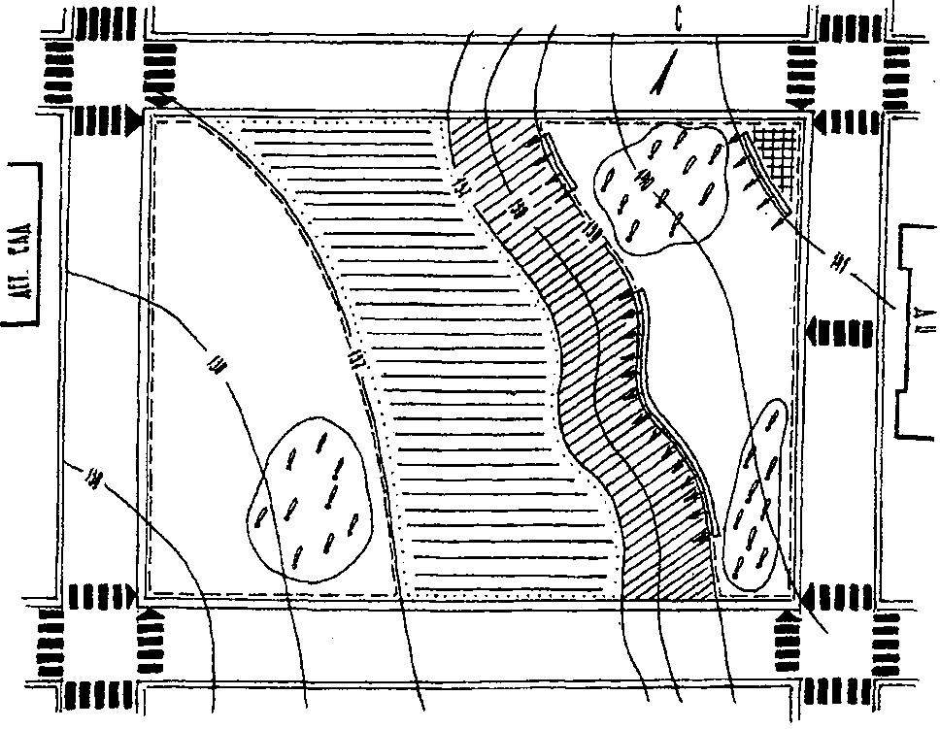
Рисунок 2 - Анализ ситуационного плана - участки с насаждениями
По литературе изучается также соотношение площадей функциональных зон, их назначение и емкость, основные приемы планировки и садово-парковых композиций, а также способы защиты парка и его отдельных участков от неблагоприятного воздействия городской среды.

4.1.1 Изучение исходных данных.
Исходные данные включают:
- Местоположение проектируемого объекта.
- Размеры участка.
- Конфигурация участка.
- Характеристика окружающей застройки.
- Интенсивность транспортного движения вокруг участка.
В составе планировочных и композиционных элементов предусмотреть: входы, открытые пространства полян, рациональную систему дорог, древесно-кустарниковые группы, цветочное оформление, малые архитектурные формы.

4.1.2 Разработка эскиза композиционного решения генерального плана

Архитектурно-планировочное решение территории объекта озеленения - это порядок размещения функциональных элементов, сооружений, дорожек, площадок; композиционная схема, отражающая взаимосвязи искусственных и природных компонентов ансамбля (насаждений, водоёмов, зданий и т.д.)
После выбора стиля проектирования намечают размещение основных функциональных зон объекта озеленения. В зависимости от местоположения и функционального назначения на территории объекта озеленения можно выделить следующие зоны: прогулок, отдыха, детские площадки и т.д. Продуманность зонирования предопределяет логичность композиции, художественные достоинства объекта озеленения, особенности планировки дорог и площадок.
Процесс проектирования заключается в составлении эскизов планировки с различной степенью их проработанности на каждом этапе. Учитывая отсутствие предварительных упражнений, а соответственно, и навыков в проектировании, которые позволили бы свободно решать поставленную задачу, нами рекомендуется следующая последовательность выполнения работ.
1-й этап эскиза. Опираясь на имеющиеся данные о характере окружения, интенсивности транспортного движения, наличии насаждений, особенностях рельефа и др. можно в общих чертах (контурами) наметить и места размещения функциональных зон и основные входы. Для садов в жилой застройке, разрабатываемых данным курсовым проектом, принимается следующее соотношение площадей функциональных зон зона тихого отдыха - не менее 50 %, спортивная - 20-30 %, детская - 10-20 %, хозяйственная - 1-2 %. Учитывая назначение курсового проекта, под зону тихого отдыха рекомендуется предусмотреть не менее 70 %, как территории наиболее подходящей для формирования пейзажных картин.
При этом спортивную зону следует размещать на участке с наиболее выровненным рельефом, чтобы свести к минимуму объем земляных работ при планировке поверхности участка и строительстве площадок. Детскую зону размещать вблизи жилых зданий или соседних учреждений детского отдыха (если они есть), недалеко от входа. Под зону тихого отдыха отводятся участки, наиболее перспективные в ландшафтно-эстетическом отношении -живописные формы рельефа, понижения, пригодные для устройства водоемов, существующие ценные насаждения и др. Хозяйственная зона размещается на границе участка и примыкает к улице с целью обеспечения наиболее удобного к ней подъезда и визуальной изоляции от других зон. Детскую, спортивную и хозяйственную зоны рекомендуется размещать таким образом, чтобы не дробить площадь зоны тихого отдыха и сохранить ее целостность (рисунок - 3).
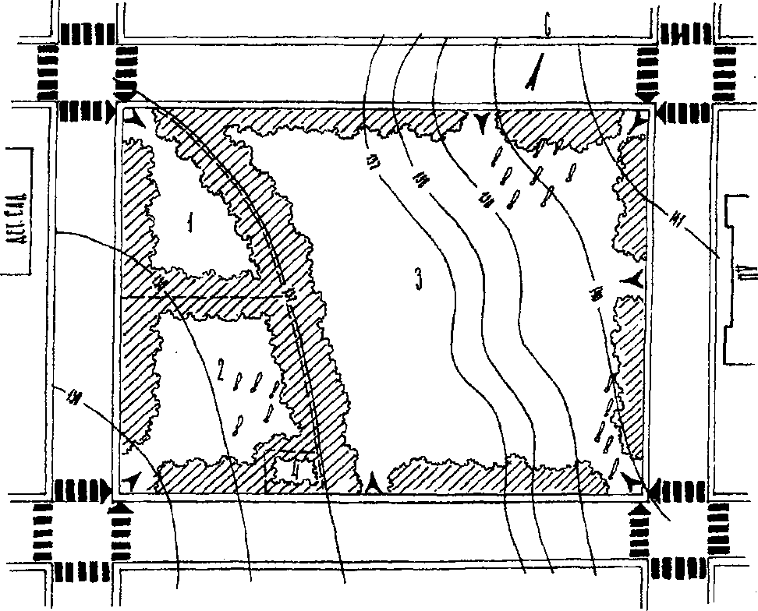
Рисунок 3 - . 1-й этап эскиза - основные входы
Это позволит более свободно формировать парковые композиции. Входы должны быть приурочены к функциональным зонам, местам примыкания пешеходных переходов, а также общественных и административных зданий (кинотеатров, торговых центров и др.). Далее намечаются основные контуры насаждений, на данном этапе определяются, в первую очередь, места насаждений, выполняющих защитную и изолирующую роль. Это - полоса по внешним границам участка (шириной 10-20 м и более, но не менее 5 м), а также массивы вокруг детской, спортивной и хозяйственной зон, изолирующие их от зоны тихого отдыха.
По климатическим данным определить направление неблагоприятных ветров и наметить места защитных насаждений.
Таким образом, непосредственной прокладке дорожно-тропиночной сети предшествует решение планировочных задач более общего порядка - функциональное зонирование и размещение насаждений. Иногда целесообразно на 1-м этапе хозяйственную зону не размещать, а предусмотреть ее на 2-м и даже на 3-м этапе, когда определится наиболее подходящее место. Если на территории объекта имеются уже сложившиеся дороги или пути движения людей, их надо учесть на данном этапе.
2-й этап эскиза. Формирование объемно-пространственной структуры объекта и его композиционных узлов (рисунок 4).
Под объемно-пространственной структурой понимается соотношение открытых и закрытых пространств, их пространственная и визуальная взаимосвязь.
Открытые пространства в садах и парках представлены полянами, лужайками, партерами, цветниками, площадками. Обычно они являются планировочными узлами объекта. Закрытые - древесно-кустарниковыми насаждениями. Древесные насаждения формируют пространство сада, они являются объемами, вертикали и стены которых ограничивают открытые пространства, определяют размеры и конфигурацию полян, формируя их в виде замкнутых «залов» или обширных раскрытых лугов, направляют видовые лучи, являются составной частью пейзажных картин.
Архитектурные сооружения также являются объемнопространственными элементами парка, однако определяющую роль играют насаждения, поэтому размещение насаждений, направленное на организацию открытых пространств, определяет объемно-пространственное решение сада.
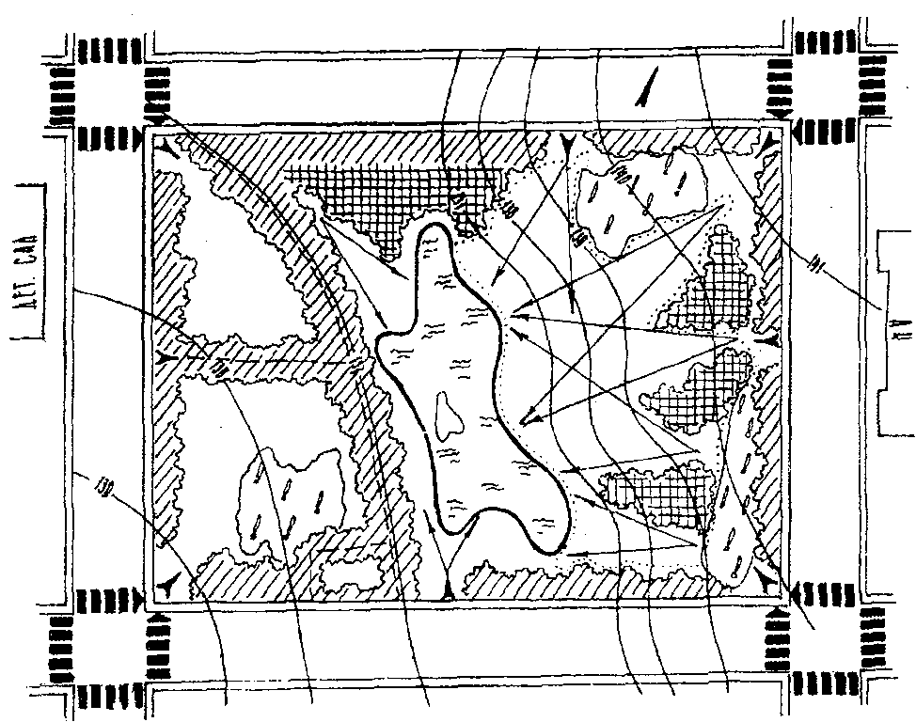
Рисунок 4 - 2-й этап эскиза
На данном объекте задача формирования пространства частично решена уже на 1-м этапе, когда были намечены защитные и изолирующие насаждения по периметру сада и вокруг его функциональных зон. Эти насаждения определили замкнутый характер объекта, требующий формирования внутренних пейзажных композиций. Для дальнейшего решения может быть предложен принцип формирования открытых пространств полян и водоема, которые явятся композиционными узлами сада и, в первую очередь, его тихой зоны. Так, в пониженной части сада предусматривается водоем (площадью 0,3-0,5 и до 1 га). В условиях достаточно выраженного рельефа проектирование водоема в понижении является наиболее логичным. Если же рельеф не ярко выражен, устройство водоема на участке с низкими отметками не обязательно. Форма водоема определяется направлением горизонталей, а также его местоположением в плане. Намеченный водоем становится одним из композиционных узлов сада. Для наилучшего обзора и связи с остальной территорией на водоем направляются видовые лучи из разных точек участка (в первую очередь - с наиболее высоких), их горизонтальный угол обзора составляет 20-60°. Эти лучи являются открытыми пространствами, ориентированными на водоем, их линии ограничены стеной насаждений. Участки между лучами заштриховываются - это объемы древесных массивов и групп, формирующие пространство у водоема (см. рисунок 4).
Второй композиционный узел - поляна. Она предусматривается либо у водоема, либо изолированно от него, как самостоятельный композиционный узел. В первом случае включается в контур видовых лучей и имеет сложную конфигурацию и сильно изрезанную линию опушки (см. рис. 3). Во втором случае она может иметь более компактную форму.
При проектировании контуров открытых пространств следует иметь в виду, что насаждения, предусмотренные для защиты и изоляции детской, спортивной и хозяйственной зон с территории тихой зоны воспринимаются объемно как древесно-кустарниковые массивы, включенные в объемнопространственную структуру сада.
2-й этап эскиза. Теперь, когда в общих чертах сложилось объёмно-пространственное решение, можно приступить к проектированию основных дорог (рисунок 5).

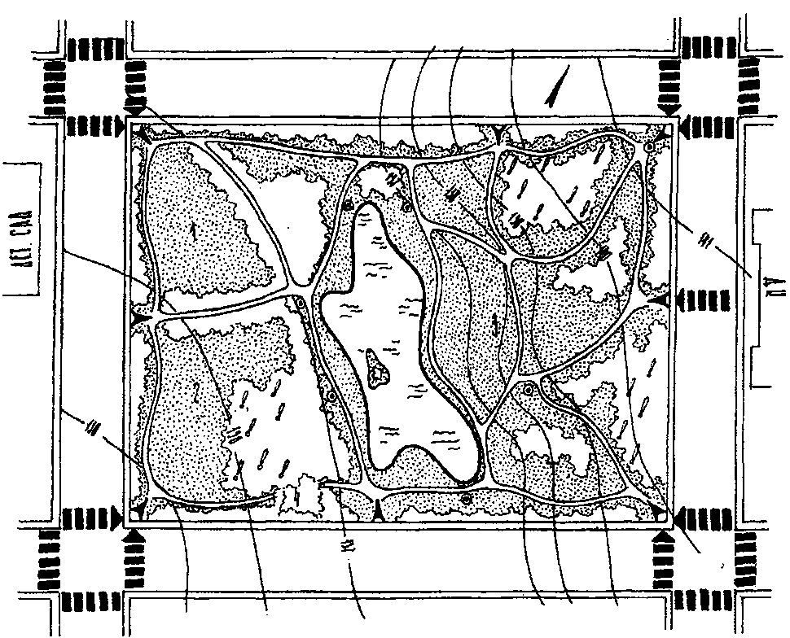
Рисунок 5 - 3-й этап эскиза

Прокладка дорог ведется на основе уже разработанной объемно-пространственной структуры сада. Дорожно-тропиночная сеть должна быть рациональной и в то же время обеспечить сад интересными прогулочными маршрутами. В первом случае необходимо, чтобы дороги удобно связывали между собой входы и функциональные зоны. В данном случае основные входы тяготеют к углам участка, как к местам пешеходных переходов, а также к местам, обеспечивающим связь с наиболее важными пунктами за пределами участка (общественные учреждения, транспортные остановки и др.). Целесообразно предусмотреть кольцевую хозяйственную дорогу, тяготеющую к периферии сада и связывающую все зоны. Во втором - следует учесть, что линия прогулочного маршрута должна быть проложена с учетом чередования уже намеченных открытых и закрытых пространств и видовых лучей, а также в увязке с другими функциональными зонами. Это не означает, однако, что трасса прогулочного маршрута должна проходить сквозь территорию этих зон, она только должна быть связана с ними. Здесь также целесообразно, чтобы прогулочный маршрут был кольцевым или состоял бы из ответвлений, вливающихся в главное кольцо. В отличие от рекомендованной ранее первой кольцевой хозяйственной дороги, связывающей между собой функциональные зоны сада, кольцевая дорога прогулочного маршрута проходит по наиболее интересным пейзажам. Именно на этом маршруте у посетителя формируется впечатление об облике сада. На отдельных участках возможно совпадение линий этих дорог.
Дороги образуют систему, включающую: периметральную (обводную) дорогу, главную аллею, кольцевую прогулочную дорогу, соединительные междузонные дороги (также часто образующие кольцо), внутризонные соединительные дороги.
Для связи входов в сквер с функциональными зонами и площадками проектируют дорожно-тропиночную сеть. В общем балансе территории они составляют от 20 до 32% от общей площади объекта. Густая сеть дорог не способствует ориентации в сквере, навязывает измельчённость ландшафтной композиции, ухудшает состояние насаждений.
Дороги имеют утилитарное и декоративное назначение, являются направляющими и композиционными осями сквера, позволяющими воспринимать отдельные пейзажные картины в задуманной последовательности. По своему назначению они подразделяются на главные, второстепенные, дополнительные, тропиночные и хозяйственные. В зависимости от назначения и интенсивности движения принимается следующая ширина дорог: (таблица 1).

Таблица 1 - Ширина парковых дорожек и аллей
Типы парковых дорожек и аллей | Ширина, м
Главные дорожки и аллеи Второстепенные дорожки и аллеи | 8,0-4,0  4,0-2,0
Дополнительные дорожки и аллеи | 1,5-2,0
Тропиночные дорожки | 1,5-0,75
Хозяйственные проезды | 3,5-5,5

По санитарно-техническим требованиям покрытие дорог должно быть беспыльным, ровным, удобным для ходьбы, неярким по цвету, сочетаемым с окружением.
Ширина дорог принимается кратной 0,75 м (ширина полосы движения одного человека), ширина 0,5 м предусматривается для тропинок с плиточным покрытием (в соответствии с размерами плитки).
Дороги на всем протяжении имеют, как правило, одинаковую ширину, за исключением отдельных случаев, когда рисунок линии дороги специально формируется как декоративный элемент. На дорогах следует делать уширения от 0,5 до 1,5 м - для установки скамеек.
Прокладка дорог должна вестись с учетом рельефа, максимально допустимые уклоны для периметральной дороги - 6-8 %, для основных дорог
- 8-10 %, для тропинок - 10-12 %. При рельефе, превышающем допустимый уклон, необходимо проектировать извилистые дороги, направление которых позволяет не превышать уклон (дороги-серпантины), или предусматривать устройство лестниц и пандусов.
Дорога в садах и парках является не только функциональным элементом, обеспечивающим пешеходную взаимосвязь его зон, но и эстетическим. Поэтому рисунок ее линий должен быть плавным, соответствовать формам рельефа, линии водоема, контуру опушки. Повороты и изгибы дорог должны быть оправданы размещением пейзажных элементов. Развилки и отмыкания не должны образовывать острых углов, они должны быть округлены. Пересечение осей дорог должно производиться в одной точке. Острые углы необходимо округлять (рисунок 6).
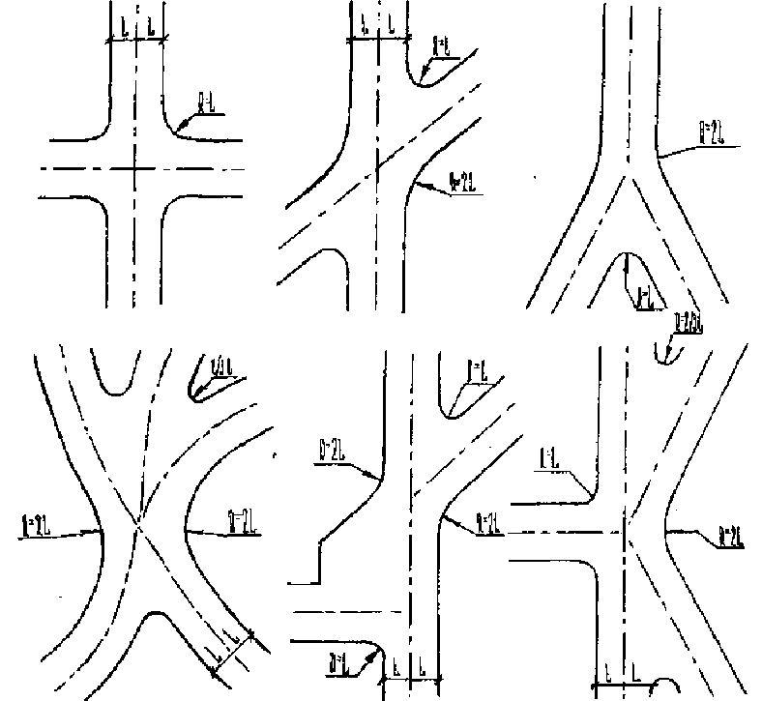
Рисунок - 6. Примеры пересечения парковых дорожек.

Места пересечения большого числа дорог целесообразно развить в площадку.
Густота дорожной сети должна быть минимальной, однако достаточной для обеспечения пешеходных связей и предотвращения самовольных протопов по территории сада.
При проектировании необходимо учитывать, что посетитель объекта озеленения 30% времени смотрит на лежащий перед ним путь. Поэтому следует помнить, что очертания дорог, их плавные повороты, без лишних искривлений, не обоснованных функциональным назначением, в сочетании с растениями являются элементом, украшающим садово-парковый пейзаж.
3-й этап эскиза. Детальная проработка функциональных зон. Она должна учитывать специфику их использования.
а) Детская зона. В ее состав входят не только игровые площадки, но и внутренние дороги, поляны и насаждения, обеспечивающие комфортный отдых и изоляцию от остальной части сада. Игровые площадки предназначаются для детей дошкольного и школьного возраста и обеспечиваются соответствующим оборудованием. Если позволяет площадь, в составе детской зоны хорошо предусмотреть специальную кольцевую дорожку для педальных машин, роликовых коньков, скейтбордов, плескательный бассейн (площадью 25-30 м²), поляну с устойчивым газоном для подвижных игр. Вокруг бассейна предусматривается плиточное покрытие шириной 0,5-0,6 м, в местах входа детей в воду оно расширяется до 3 м. Кроме бассейна рекомендуется устраивать ручейки для пускания корабликов. Кроме игровых площадок следует предусмотреть площадки для тихого отдыха родителей. Последние размещаются с таким расчетом, чтобы дети были в поле зрения родителей. Все площадки проектируются с учетом солнечного освещения: хорошо прогреваемые и освещенные,ориентированные на юг и затененные - ориентированные на север. Бассейн размещается на освещенном месте, Для удобства посещения и с целью обеспечения более комфортных условий иногда целесообразно рассредоточить игровые площадки и разместить детскую зону не одном, а в двух местах.
Поиск оптимального варианта планировки ведется путем составления отдельных эскизов на эту зону, а окончательное решение включается в общий план сада (рисунок 7).
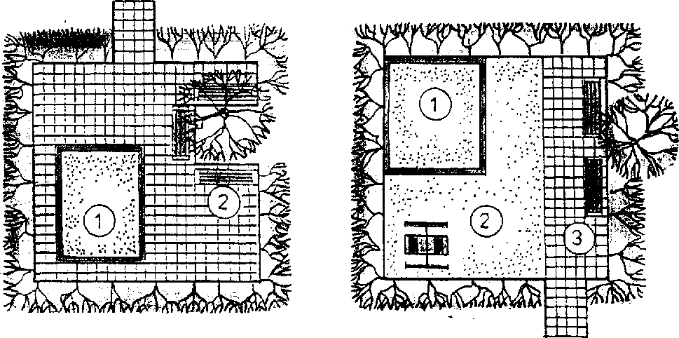
Рисунок 7 - Варианты планировки и размещения игровых устройств на площадках для детей от 2 до 6 лет.
1 - песочный дворик; 2 - качели двухместные; 3 - скамья садовая.

б) Спортивная зона предназначена для повседневных занятий спортом и тренировок жителей района. Она включает комплекс спортивных площадок (плоскостных спортивных сооружений), связывающих их внутренние дороги, площадку для отдыха и защитно-изолирующие насаждения. В составе игровых площадок в первую очередь рекомендуются волейбольные, для бадминтона, гимнастики и настольного тенниса. Остальные определяются в зависимости от размеров территории сада и его специфики (рисунок 8).

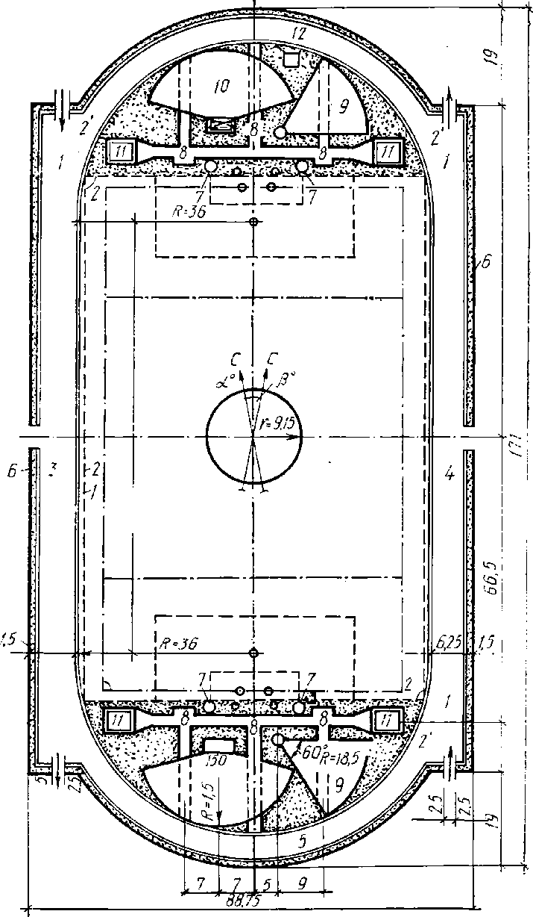
Рисунок - 8 Пример решения спортивного ядра
1 - граница футбольного поля (104х69 м); 2 - граница поля для регби (120х60 м); 3 - главная беговая дорожка (130 м); 4 - вспомогательная дорожка; 5 - круговая беговая дорожка (400 м); 6 - предохранительная зона с барьером; 7 - место для метания диска (д = 2,5 м); 8 - дорожка для метания копья; 9 - сектор для толкания ядра; 10 - сектор для прыжков в высоту с разбега; 11 - дорожка для прыжков в длину и с шестом

Спортивные площадки размещаются длинной осью по меридиану. Допустимы отклонения: осей площадок от меридиана на широте 46-55° (т.е. на широте проектируемого сада составляют: северо-восточные - 10°, северозападные - 5°). Размеры площадок и варианты их блокировки даются по нормативам (рисунок 9). В данном проекте допускаются и более существенные отклонения при условии их обоснования в пояснительной записке.

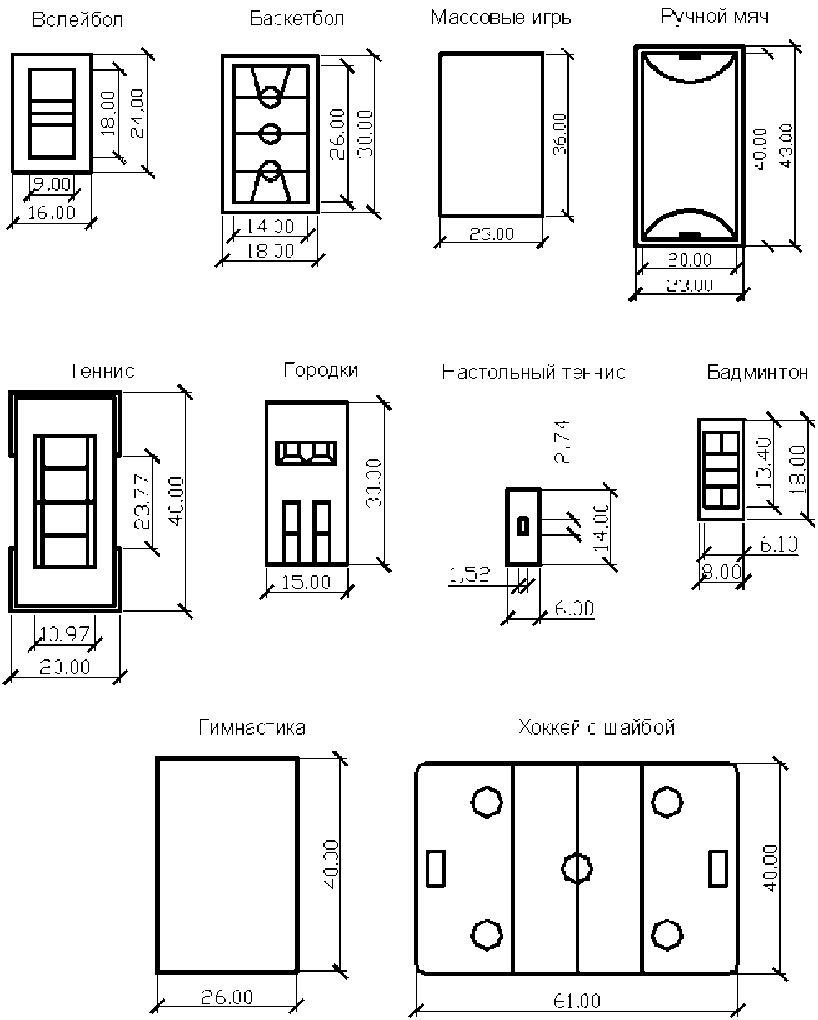

Рисунок 9 - . Типы и габариты основных спортивных площадок
В спортивной зоне желательно разместить площадки со скамьями для отдыха играющих и болельщиков, а также место для переодевания. Внутренние дороги должны подводить к основной сети дорог и к входу. Спортивную зону желательно обеспечить самостоятельным входом.
При проектировании этой зоны, так же как и детской, необходимо составить ряд эскизов. Однако, учитывая стандартные размеры площадок, требования к их ориентации по странам света и блокировке, можно использовать компьютерные программы или ранее принятый метод макетирования. Для этого необходимые спортплощадки надо нанести на ватман в масштабе проектирования (М 1:500) и вырезать. Изготовленные таким образом макеты площадок размещают на плане в различных комбинациях, пока не будет найден приемлемый вариант. Кроме уже предусмотренных защитных и изолирующих насаждений, проектируемых по периферии спортивной зоны, необходимо предусмотреть обсадку площадок древесными растениями. Обсадка имеет целью создание комфортных микроклиматических условий и, в первую очередь, защиты от неблагоприятного воздействия ветров и солнечного перегрева. Поэтому при периметральной обсадке плотность насаждений должна быть более высокой со стороны господствующих ветров с учетом месяцев использования площадки, а также с южной и юго-западной сторон для защиты от солнечных лучей в полуденное и послеполуденное время. При этом надо учитывать и благоприятное воздействие полосы насаждений по периферии территории спортивной зоны, а также необходимость аэрации площадок.
В случае, если комплекс спортивных площадок проектируется использовать в зимнее время как каток, то обсаживать каждую площадку по контуру не следует.
в) Хозяйственная зона предназначена для удовлетворения производственных нужд службы эксплуатации сада. Здесь необходимо предусмотреть помещение для хранения садового инвентаря, бытовку, прикоп, место для хранения земли, ящиков с рассадой и т.д. На территории хозяйственной зоны необходимо предусмотреть въезд с улицы и площадку для разгрузки посадочного и другого материала. Связь с улицей желательно предусмотреть таким образом, чтобы машина, разгрузившись, могла бы выехать с территории без разворота, т.е. въездная дорога должна быть сквозной и иметь два выхода на улицу. Хозяйственная зона должна быть связана с дорожной сетью сада, чтобы обеспечить подвозку материала в любую его часть. Ее территория изолируется от сада и от улицы плотными насаждениями (рисунок 10).
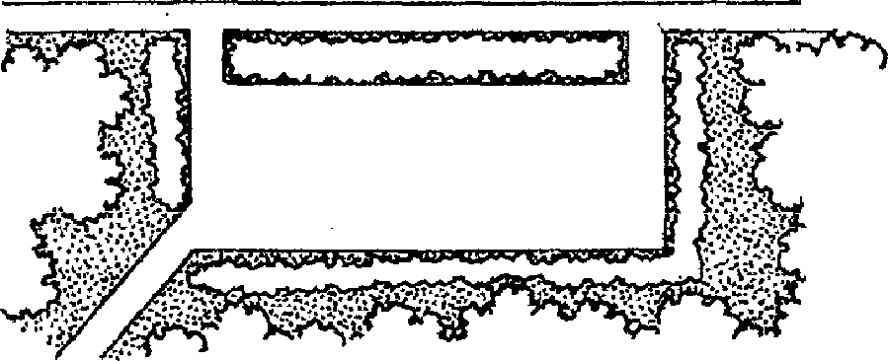

Рисунок 10 - Пример решения хозяйственной зоны.
г) Зона тихого отдыха. Занимает наибольшую площадь и предназначена для прогулок и тихого отдыха в условиях природного окружения.
На этом надо заострить внимание, так как в отличие от других зон, предназначенных для регламентированных занятий, зона тихого отдыха более чем какая-либо другая ориентирует человека на общение с природой. Отсюда и показ ее красоты приемами садово-паркового искусства является главной целью формирования зоны тихого отдыха.
Здесь проектирование направлено на формирование пейзажей, раскрывающихся посетителю в процессе его движения по дорогам, тщательную обработку композиционных узлов и акцентов, включающих кроме полян и водоема площадки отдыха, цветники, партеры, альпийские горки, архитектурные сооружения и т.д.
Композиционные узлы в сочетании с дорожной сетью формируют объемно- пространственную структуру сада.
При проектировании пейзажей следует исходить из положения, согласно которому представление о художественном облике сада складывается у человека в результате тех впечатлений, которые он получает, двигаясь по маршруту.
Поэтому обеспечение необходимой смены впечатлений, или пейзажного разнообразия является принципиальной основой формирования художественного образа сада. Пейзажное разнообразие получается путем чередования пейзажных картин, включающих как открытые освещенные солнцем пространства полян и водоемов в сочетании с древесно-кустарниковыми группами, цветниками, так и затененные закрытые пространства древесных массивов. На данном этапе проектирование следует вести, опираясь на уже предусмотренную сеть дорог, так как дорога является линией восприятия пейзажей (рисунок 11).

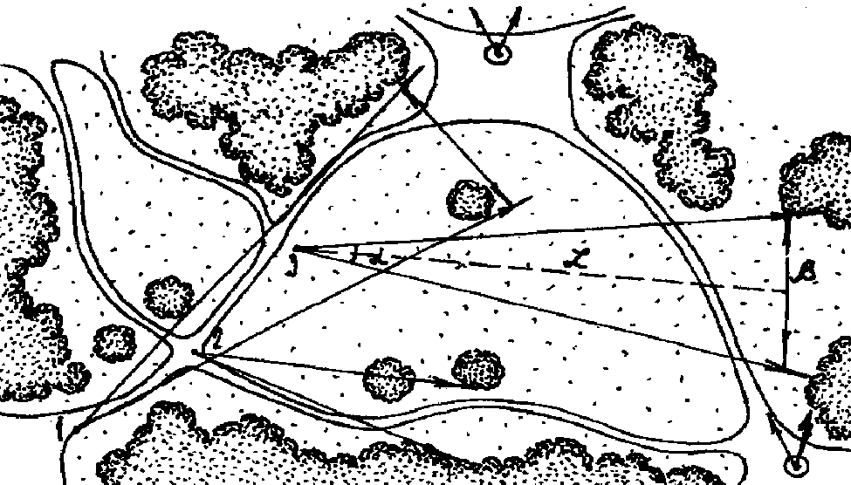


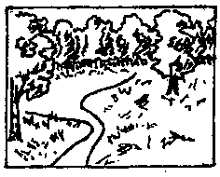
3 - вид на поляну, деревья слева,
обрамляющие кулисы, образуют три плана.

1 - вид на поляну
с видовой
площадкой: будет доработан, необходимо изолировать площадку насаждениями.

2 - вид на дорогу
сквозь стволы
деревьев.

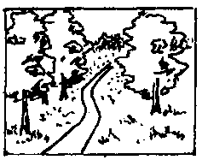

Рисунок 11 - Схема фиксации пейзажных картин на маршруте (фрагмент иллюстрируемого проекта):
а - горизонтальный угол восприятия пейзажа, р - ширина пейзажной картины,
Ь - расстояние от зрителя до пейзажной картины

Сначала необходимо проанализировать маршруты с точки зрения пешехода с тем, чтобы определить места формирования пейзажных картин, воспринимаемых при движении по маршруту. Для этого, следуя линии пешехода, определяем направление взгляда и изображаем их в виде видовых лучей, в створе которых обозначаются места формирования пейзажных картин. Другими словами, опираясь на план, проектировщик мысленно совершает прогулку по саду и обозначает места наиболее подходящих акцентов. Такую «прогулку» следует совершить по всем прогулочным дорогам в обоих направлениях с указанием акцентов на чертеже. Участки в створе видовых лучей входят в поле пейзажной картины (рисунок 11).
Зафиксировав места формирования пейзажных картин, решаем вопрос их композиции, а также всех композиционных узлов сада - партеров, полян, водоемов, площадок, аллей, массивов и др. Здесь же решается вопрос о пространственной структуре насаждений. Последовательность всех этих решений несколько условна, как правило, они ведутся одновременно.

4.1.3 Особенности озеленения проектируемого объекта

Проектирование насаждений - важнейшая задача проекта благоустройства и озеленения объекта. Размещение деревьев и кустарников, открытых газонных участков и цветников, должно быть взаимосвязано с расположением площадок, их размерами и конфигурацией.
Общим принципом пространственного и композиционного решения размещения насаждений, является сочетание открытых участков с компактными группами деревьев и кустарников с размещаемыми дорожками и площадками. Это позволяет не только раскрыть декоративные качества, но и улучшить микроклимат территорий, создать хорошие условия аэрации и инсоляции.
При подборе ассортимента растений учитывают их декоративные качества, экологические свойства, физиономический облик.
При проектировании насаждений необходимо учитывать его месторасположение и функциональное назначение. Так, если проектируемый объект находится в жилом микрорайоне и предназначен для продолжительного отдыха посетителей, то по его периметру необходимо устраивать плотную зелёную стену из деревьев и кустарников. Если объект расположен перед административным зданием, то стрёх сторон устраивают зелёную стену из деревьев и кустарников, а перед зданием - только из низкорослого кустарника, чтобы не закрывать вид на фасад.

4. 2 Оформление графической части

- После утверждения эскиза генерального плана объекта озеленения необходимо выполнить компоновку чертежей на листе ватмана формата А1.
- Перенести на лист генеральный план.

Генплан объекта
а) Генеральный план объекта является основным документом и выполняется в масштабе 1:200, 1:100 ( в зависимости от размеров участка). На нём показывается размещение зданий и сооружений, дорожек, площадок, малых архитектурных форм, водоёмов, деревьев, кустарников, цветников, газонов и т.д.. На полях чертежа приводится экспликация, условные обозначения, ориентация по сторонам света. Генеральный план может быть совмещен совмещён с дендрологическим планом, т.е. на генплане дан ассортимент растений в условных обозначениях. (условные обозначения растений и элементов благоустройства представлены в Приложении Е)
б) Генплан выполняется на ватмане формата А1 в масштабе 1:100; 1:200, 1:500 с отмывкой акварелью и в графике — черной тушью, а также комбинированными приёмами - сочетанием отмывки и графики.
в) лист генплана оформляется следующим образом: лист ватмана обрамляется рамкой и в правом нижнем углу вычерчивается стандартный штамп. В верхней части листа помешается его заглавие по следующему образцу:
- Проект благоустройства парка с использованием малых архитектурных форм. ГЕНПЛАН И ДЕНДРОПЛАН
- Проект создания водоёма. ГЕНПЛАН И ДЕНДРОПЛАН
Надписи выполняются архитектурными шрифтами. Компьютерный набор или набивка по трафарету не допускаются.
В поле листа размещаются: собственно план объекта (в левой верхней части); условные обозначения и экспликация (в правой верхней части); разбивочный план, эскизы видовых точек; разрезы дорожных одежд.
Все рисунки и надписи на листе ватмана компонуются таким образом, чтобы равномерно и рационально использовать поле листа.
Схема генерального плана участка
Схема генерального плана участка определяет положение всех проектируемых зданий и сооружений на территории застраиваемого участка, систему благоустройства и озеленения.
Базой для разработки схемы плана участка является Генеральный план города или поселения, а также заданная учебная ситуация.
На схему генерального плана участка наносят:
1 Жилые и нежилые здания и сооружения с указанием этажности, с отмостками (2 мм) и архитектурными выступами, входы в здания со ступеньками, приямки. Дается обозначение объектов в соответствии с ведомостью зданий и сооружений. Условные графические изображения знаний и сооружений представлены на рисунке 12.
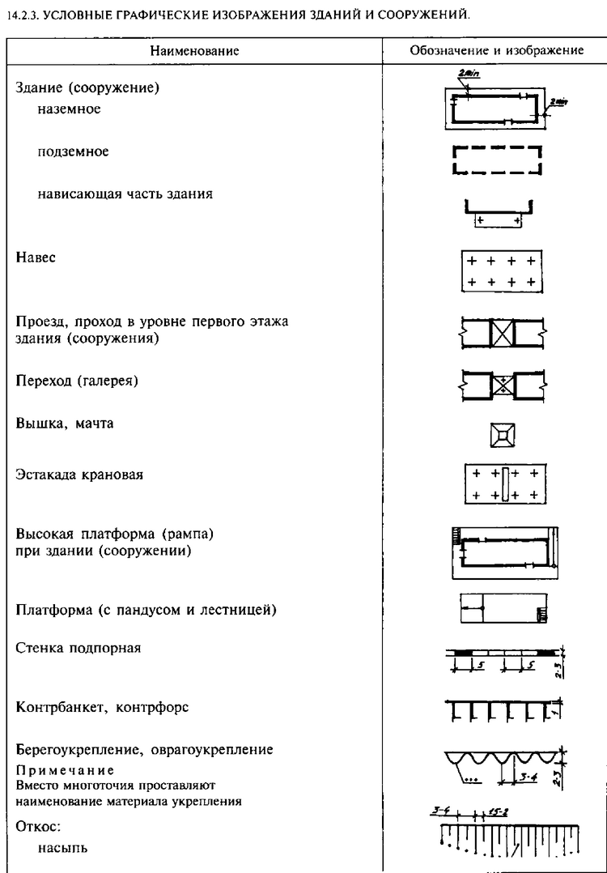

Рисунок 12 - Условные графические изображения знаний и сооружений

Отмостками называются асфальтовые или бетонные поло¬сы, окаймляющие современные здания с тех сторон, где нет примыка¬ющих к ним тротуаров или других твердых покрытий земной поверхности.
На планах масштабов 1:500 и 1:1000 показывают все отмостки масштаба 1:2000 - при ширине в натуре 1,2 м и более или являющиеся в данном месте единственными пешеходными дорожками вдоль здания. На планах масштаба 1:5000 отмостки и тротуары от проезжей части улиц (площадей, дворов) не отделяют.
Террасы - это легкие пристройки к зданиям, большей частью открытые (или застекленные) с трех сторон, но имеющие крышу. На топографических планах террасы изображают в зависимости от размеров - отдельно (хотя и вплотную) от контура основного здания или включают в него. Малые террасы, как правило, не показывают вообще.
Навесы при крупномасштабной топографической съемке подразделяют на расположенные между смежными зданиями, опирающиеся на столбы и подкосы, а также навесы-козырьки. Некоторые Навесы по характеру постройки являются комбинированными, например навесы для автомобильных весов.
Контуры навесов изображают пунктирной линией, за исключением сторон, где они примыкают к домам или сооружениям, либо имеют собственную стенку. Обозначения, принятые для навесов между зданиями, применяют и для показа перекрытий над внутренними проездами (если они носят характер именно навесов, а не арок). Когда эти навесы или перекрытия опираются не только на стены зданий, но и на промежуточные столбы-опоры, последние также должны быть изображены на плане.
Навесы-козырьки, в том числе на подкосах, присущие главным образом входам в современные здания, принято изображать на планах только масштабов 1:2000-1:500.
2 Ситуация на улицах, замощение проезжей части улиц, тротуаров, дорожек и площадок различного назначения, автостоянки. На схеме дается графическое обозначение различных видов мощения.
Обозначение различных видов мощения представлено на рисунке 13.
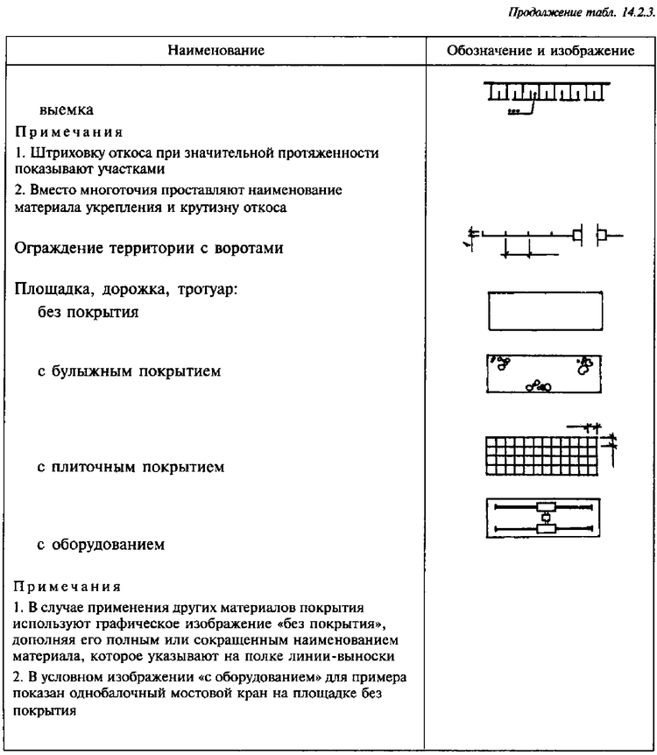

Рисунок 13 - Обозначение различных видов мощения

3 Малые архитектурные сооружения /ворота, калитки, ограды, беседки. Бассейны, тумбы афиш и т.п./ и оборудование /фонари, скамейки, урны, детское игровое оборудование/.
4 Элементы озеленения /отдельно стоящие деревья, оставляемые деревья денных пород, газоны, цветники, кусты/.
5 Размеры и привязки зданий и сооружений, площадок и тротуаров к существующим зданиям, к «красной» линии.
6 В верхнем левом углу генерального плана строится график розы ветров направление господствующих ветров.
Повторяемость ветров по направлениям приведена в таблице 2.

Таблица 2 – Повторяемость направлений ветра
Месяц | С | СВ | В | ЮВ | Ю | ЮЗ | З | СЗ
Январь | 16 | 11 | 1 | 11 | 16 | 6 | 4 | 35
Июль | 13 | 17 | 4 | 17 | 8 | 7 | 6 | 28

На векторах графика /румбах/, ориентированных по сторонам света, откладывается в определенном масштабе значения повторяемости действия ветров в соответствующих направлениях и соединяются ломаной линией. Роза ветров строится в соответствии со СНИП 2.01.01.-82. Образец построения розы ветров представлен на рисунке 14.
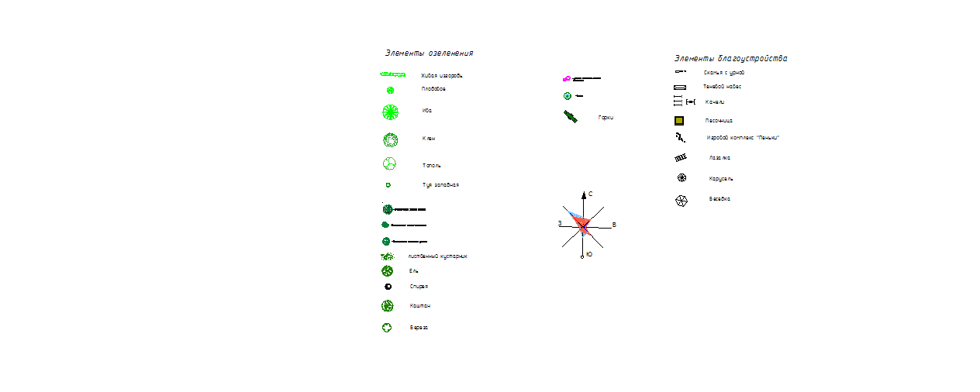
Рисунок 14 - Роза ветров в г.Новороссийске

4.2.3 Выполнение разбивочного чертежа
Разбивочный чертёж планировки составляют на основе генерального плана в масштабе 1:500, 1:200, 1: 100. Он предназначен для перенесения проекта на местность. На нём изображают все элементы планировки: площадки, дорожки, сооружения, малые формы, бассейны, подпорные стенки и т.д. Основная цель чертежа – показать привязку всех планировочных элементов к определённым опорным линиям – базисам, существующим объектам. На чертеже указывают размеры и габариты площадок, дорожек, сооружений. В дипломном проекте разбивочный чертёж может быть выполнен с помощью координатной сетки со стороной квадрата 5 или 10 м (в зависимости от размеров участка).

4.2.4 Выполнение эскизов
В нижней части листа помещаются эскизы наиболее интересных видовых точек — эскизные рисунки проектируемых объектов, изображённые с разных улов зрения (восприятия в пространстве). Эскизы выполняются акварелью. Количество эскизов не менее 3-х.
4.2.5 Выполнение разрезов дорожных одежд, линейной развертки по главному входу или главному композиционному узлу. Выполняются в карандаше, листе компонуются таким образом, чтобы равномерно и рационально использовать поле листа.

5 Указания по составлению пояснительной записки

Пояснительная записка оформляется на 30-40 страницах писчей бумаги размером 210x297 мм (формат А4), с полями: с левой стороны -20мм; с остальных сторон -5мм.
Листы должны быть сброшюрованы и пронумерованы. После титульного листа следуют задание на проектирование и страница «Содержание» со штампом. Далее основная часть пояснительной записки. На последних страницах приводятся: заключение, список используемых источников, ведомость чертежей и лист замечаний.
Содержание должно быть предельно подробно и включать все заголовки (рубрики), имеющиеся в тексте. Содержание начинается с новой страницы (листа). В нем перечисляются заголовки, приводимые в выпускной квалификационной работе, и указываются номера страниц, на которых они помещены.
Во введении (1 – 2 стр.) излагается актуальность выбранной темы дипломной работы, её практическое значение. В данном разделе должны быть сформулированы: состав и содержание проектных материалов, выносимых на защиту; перечень видов и объем исследований, выполненных студентом самостоятельно или в составе творческого коллектива. Степень личного участия в разработке проекта.
Основной текст составляется в соответствии с принятым оглавлением и занимает основную часть объема работы. Название глав и разделов (параграфов) в оглавлении должно в точности соответствовать таковым в тексте. Следует стремиться давать четкие и точные названия глав, отражающие основную суть их содержания. Каждая глава должна заканчиваться выводами (четко и лаконично сформулированными).
Количество глав, параграфов в них не может быть рекомендовано, так как зависит от специфики той или иной проблемы. Каждый параграф должен быть не менее 10-12 страниц.

Раздел 1 Архитектурно-планировочное задание на разработку проекта (2-3 стр.)
Исходными данными являются ситуационный план и задание на проектирование.
Ситуационный план, как правило, представляет собой геодезическую подоснову территории в масштабе 1:500 1:1000.
Задание на проектирование
Разработать или определить территорию для проектирования по одной из выбранных тем.
Вариант задания согласовывается с преподавателем.
На плане указаны: контуры участка, ограничивающие его улицы, примыкающие к участку объекты (сооружения, водоём, зелёный массив и т.д.); ориентация по странам света, существующие насаждения, инженерные коммуникации.
Задание на проектирование включает следующие данные:
1. Местоположение проектируемого участка.
2. Размеры территории (определяются студентом).
3. Климатический район (согласовывается с преподавателем).
Дополнительные условия (определяются студентом самостоятельно).

Раздел 2 Анализ состояния объекта проектирования (10 - 15 стр.) Приводится краткая характеристика природно-климатических условий, уровень благоустройства и озеленения территории. В подразделе анализируются и описываются данные полученных материалов и натурного обследования территории объекта по следующим показателям:
- местоположение объекта, возможности функционального использования объекта на перспективу и режим его использования;
- характеристика природно-климатических условий зоны исследований;
- характеристика экологической ситуации, уровень антропогенного воздействия на проектируемый объект;
- характеристика пешеходного и транспортного режима;
- наличие и состояние коммуникаций и сооружений на объекте;
- инсоляционный и ветровой режим на территории;
- рельеф, почвы, существующие водоёмы, растительность.

Раздел 3 Архитектурно-планировочное решение территории объекта(5 – 10 стр.)
На основе предпроектного анализа территории, анализа исходных данных и экологической ситуации излагаются основные принципы и методы проектирования объекта.
Даётся обоснование ландшафтно-экологического и функционального зонирования территории. Излагается основной композиционный замысел планировки объекта в соответствии с его статусом.
Обосновываются принципы ландшафтной организации территории объекта, выбора типа объёмно-пространственной структуры (ТОПС), типов садово-парковых насаждений (ТСПН), приёмов планировки и композиции насаждений, всех планировочных элементов с учётом условий местности.
Приводится обоснование назначения проектируемого садово-паркового объекта.
Также приводится обоснование выбора стилевого и планировочного решения проектируемого объекта.
Подробно описывается запроектированная дорожно - тропиночная сеть, класс выбранных дорожек, их ширина и вид покрытия.
Площадь, занимаемая дорожками и площадками с различными типами мощения представлена в таблице 3.

Таблица 3 - Характеристика дорожек и площадок
Тип дорожки или площадки | Площадь покрытия, м² | Тип покрытия
Внутридворовые проезды хозплощадки
Пешеходные дорожки и зона тихого отдыха
Игровые и спортивные площадки

Генлан и план благоустройства объекта

В состав расчетной части проекта входят:
а) Расчет емкости. Под емкостью понимается количество посетителей, которое может принять сад без ущерба для насаждений и при условии сохранения комфортной обстановки для посетителей. Для объектов озеленения емкость рассчитывается на разные периоды (единовременная, день, месяц, сезон, год). В нашем проекте необходимо рассчитать дневную емкость сада. Она складывается из суммарной емкости его функциональных зон: детской, спортивной и тихого отдыха. Для каждой из этих зон рекомендуется свой метод расчета.
Емкость детской зоны определяется путем суммирования ориентировочной расчетной емкости игровых площадок, составляющей 7,6 м² на 1 чел. (18), полян -10 м² на 1 чел., велосипедной дорожки 7 пог. м на 1 чел., при ширине полосы, равной 1 м. Полученный результат умножается на коэффициент сменности (К=2).
Емкость спортивной зоны определяется суммированием количества играющих на каждой площадке, умноженным на коэффициент сменности (К=2).
Емкость зоны тихого отдыха определяется суммированием нормативной расчетной емкости всей ее территории, составляющей 50 чел. на 1 га (17) и расчетной емкости площадок отдыха. Их расчетные параметры составляют на 1 посетителя: для входных площадок 1,5 м , площадок отдыха малых и средних (имеющих площадь от 5 до 50 м ) - 5 м , площадок отдыха больших (площадью от 50 м до 200 м ) - 10 м . Коэффициент сменности на всю зону принимается равным двум (К=2).
Учитывая регламентированный режим использования сада, исключающий возможность пребывания посетителей в насаждениях и на газоне, считаем, что норматив в 50 чел/га носит условный характер и определяется из расчета пропускной способности дорожной сети сада.
б) Баланс соотношения территории по зонам. Должен быть представлен
по следующей форме (таблица 4).

Таблица 4 - Баланс территории сада жилого района по функциональным зонам
№ п/п | Наименование зоны | Площадь
№ п/п | Наименование зоны | га | %
1 | Спортивная зона
2 | Детская зона
3 | Зона тихого отдыха
4 | Хозяйственная зона
Итого |  |  | 100

В таблице должно быть представлено соотношение зон, полученных в проекте. Далее необходимо представить анализ полученных данных: сопоставить их с рекомендуемым выше соотношением функциональных зон, отметить соответствие полученного баланса с рекомендуемым, а в случае расхождения дать объяснения причин, обусловивших отклонение размеров площади той или иной зоны проекта от предлагаемой заданием.
При подсчете баланса в состав площадей включаются не только их площадки (спортивные, игровые, хозяйственные), но и площадь дорог, примыкающего к ним газона и окружающих насаждений, как бы «работающих» на эту зону.
в) Баланс территории но планировочным элементам.
При расчёте общей площади объекта проектирования применяют геометрические формулы. Затем определяют площадь под дорожками и площадками. Подсчитывают сумму площадей занимаемую всеми дорожками и площадками в проектируемом объекте. Определяют процентное отношение этой суммы к общей площади объекта.
Площадь дорожек и площадок должна составлять от 20 % до 32 %, площадь озеленения не менее 40%. На основании этих расчетов составляется баланс территории участка, приведенный в таблице 5.
Определяется и оформляется по следующей форме:

Таблица 5 - Баланс территории сада жилого района по планировочным элементам

№  п/п | Наименование планировочных элементов | Площадь
№  п/п | Наименование планировочных элементов | га | %
1 | Дороги и площадки, |  | 12-18
 | в том числе:
 | Площадки отдыха |  | 5
 | Спортивные площадки |  | 3
2 | Сооружения |  | 2-5
3 | Водоемы |  | 5-10
4 | Насаждения, в том числе: |  | 75-85
 | Деревья и кустарники |  | 20-50
 | Г азоны |  | 35-50
 | Цветники |  | 1-2
Итого: |  |  | 100

В таблице представлено примерное соотношение планировочных элементов. Площади рассчитываются по генплану. Назначение этой таблицы определить не объемы работ, а соотношение планировочных элементов и пространственной структуры, поэтому площадь под деревьями и кустарниками рассчитывается с учетом их развития в ближайшие двадцать лет. Для расчета условно принимаем диаметр проекции крон отдельно стоящих деревьев равным 5-6 м. Площадь в группах, куртинах и массивах рассчитывается по их изображению на плане. Площадь газона определяется путем вычитания суммы площадей всех планировочных элементов из общей площади сада. Участки газона под кронами деревьев в состав площади не входят, так как здесь должна быть показана площадь открытого пространства. Площадь окружающего сад тротуара в баланс не включается.

Расчет технико-экономических показателей проекта
Также рассчитываются техико-экономические показатели проекта, приведенные в таблице 6.
Таблица 6 - Сводные технико-экономические показатели
№ п/п | Наименование показателя | Ед. изм. | Всего | Примеч.
1 | Население | чел
2 | Общая S | М²
4 | Площадь застройки | М²
5 | Площадь дорожных покрытий | М²
6 | Площадь зеленых насаждений | М²

Раздел 4 Ассортимент проектируемой растительности (5 – 10 стр.)

В разделе излагаются основные принципы подбора ассортимента растений - деревьев, кустарников, цветочных травянистых, почвопокровных, газонных для тех или иных участков объекта озеленения. Даётся обоснование использования основного и дополнительного ассортимента древесных растений, аборигенов и интродуцентов, в зависимости от условий и особенностей объекта проектирования.
Даётся краткое описание предлагаемых древесных и кустарниковых видов, цветочных и травянистых растений, указывается местоположение каждого из них. Описание приводится в следующем порядке:
- Деревья лиственные
- Деревья хвойные
- Кустарники лиственные
- Кустарники хвойные
- Лианы
- Цветочные растения
При описании растений указываются:
1 Долговечность
2 Размеры (высота растения и ширина кроны)
- Форма крон (приложение Д)
- Декоративность (цвет коры, окраска цветов и плодов, приложение Е)
- Сроки цветения
- Отношение к освещённости
- Отношение к стрижке
Основу насаждений должны составлять главные лесообразующие породы - ель, сосна, липа, берёза, клён. Применение дополнительного ассортимента растений зависит от величины, функции объекта и преимущественно используется для создания акцентов по форме, цвету, фактуре. Насаждения должны быть биологически устойчивыми, по сочетанию растений близкими к природным.
Составляется посадочная ведомость, представленная в таблице 7

Таблица 7 - Посадочная ведомость
№ п/п | Условное обозначение* | Наименование породы и вида насаждений | Возраст, лет | Кол.,шт | Примечание
 |  | Хвойные деревья
 |  | Лиственные деревья
 |  | Хвойные кустарники
 |  | Лиственные кустарники
 |  | Цветочные растения
 |  | Газон

*Представлено в Приложении Д

Густота посадок определяется нормативными данными и задачами формирования насаждений с различной структурой, а также биологией растений, их габитусом, его изменчивостью в процессе роста, требованиями к свету, площади питания и т.д. В плотных одноярусных массивах оптимальная площадь питания составляет 10-20 м на одно дерево, если создается изреженный массив, то площадь питания принимается из расчета 20 -150 м на одно дерево. При введении под полог кустарника необходимо резервировать для него место.
Площадь питания под кустарниками определяется на 1 шт.: для низких -1м², для средних - 2,25 м², для крупных - 4 м².В зависимости от структуры группы кустарники можно размещать несколько плотнее (если необходимо создать непроницаемую стену или опушку) или более изреженно, если создается рыхлая группа, в которой демонстрируются декоративные достоинства каждого составляющего его экземпляра. Густота рядовых посадок, аллей и живых изгородей определяется биологией роста растений и композиционным замыслом. Она измеряется шагом посадки, который составляет для деревьев: редкий - от 6 до 10 м, средний - 4-5 м, густой - 2-3 м, для кустарников - 3-5 шт. на 1 погонный метр живой изгороди.
д) Цветники наносятся контурами и обозначаются цифрами или буквами. Количество растений определяется из расчета на 1 м² по нормативам. На цветниках со сменным оформлением дать соответствующую расшифровку в условных знаках или на отдельном плане.
Также в разделе описываются работы по технологии и агротехнике посадок деревьев и кустарников, устройству газонов и цветников, устройству дорожек и площадок, лестниц, малых архитектурных форм и мероприятий по уходу за насаждениями и содержанию объекта, защите растений от вредителей, болезней и сорняков.

Раздел 5 Производство работ по благоустройству и озеленению территории (5 – 10 стр.)
Раздел включает описание работ по благоустройству территории. Приводятся все необходимые расчёты (см. ниже), касающиеся устройства дорожек и площадок, устройства пруда, устройства подпорных стенок, устройство основания для установки МАФ и материалы из которых они сделаны.
а) Необходимые расчёты для устройства дорожек и площадок заключаются в измерении общей площади, которую занимают дорожки и площадки на проектируемом объекте. Определение необходимого количества строительных материалов для верхнего и несущего основания дорожек и площадок.
б) Для устройства пруда необходимо произвести расчёты, касающиеся площади будущего водоёма, объёма вынутого грунта, объёма применяемых материалов при устройстве пруда.
в) При устройстве подпорных стенок, лестниц проводятся расчёты вынутого / завезённого грунта и количества материалов, используемых для верхнего покрытия, несущего основания.
г) При проектировании с использованием МАФ необходимо произвести расчёты общей площади занимаемой МАФ на объекте и по отдельности.
Для вычисления площади объектов необходимо сам объект скопировать на кальку в масштабе. Далее под кальку подкладывают миллиметровую бумагу и производят расчёт площади объекта согласно выбранному масштабу.
Для расчёта объём вынутого грунта площадь объекта (водоёма, например) умножают на глубину копки, плотность породы при этом не учитывается, учитывается только объём (м³).
Для расчётов используются следующие показатели: S – площадь, hв- высота, lд – длина, hг – глубина, lш - ширина,W – объём.

Описание работ сопровождается указаниями по технике безопасности производства работ (безопасность жизнедеятельности).
Четкое и логичное изложение вопросов выбранной темы – одно из требований, предъявляемых к выпускной квалификационной работе. Перед каждым разделом или подразделом должна быть поставлена совершенно конкретная цель. При этом нужно следить за тем, чтобы содержание раздела точно соответствовало его цели и названию.
Заключение (1 – 2 стр.)
В заключении обобщают результаты дипломного исследования.

Список используемых источников (литературы)

В список литературы следует включить все использованные источники по форме, определенной ГОСТ 7.1 – 2003 «Библиографическая запись. Библиографическое описание. Общие требования и правила составления».
В список использованных источников включают описания документов упоминаемых в ссылках, а также описания документов, которые привлекались к написанию дипломной работы, но не были приведены в ссылках.
Список использованных источников должен содержать не менее 15 источников, изученных автором. При выполнении дипломной работы должна использоваться актуальная литература. Год издания использованной литературы (книги, учебники) не должен превышать пяти лет, включая год выполнения дипломной работы.

Список использованных источников включает в себя:

Нормативно-правовые акты, располагающиеся в соответствии с их юридической силой:
- международные договоры - по хронологии;
- Конституция РФ;
- кодексы - по алфавиту;
- федеральные законы - по хронологии;
- указы Президента РФ - по хронологии;
- акты Правительства РФ - по хронологии;
- акты министерств и иных федеральных органов исполнительной власти в последовательности - приказы, постановления, положения, инструкции - по алфавиту, акты - по хронологии. Должно быть указано полное название акта, дата его принятия, номер, а также официальный источник опубликования.
После нормативных документов указываются учебная, справочная литература и статьи из периодических изданий в алфавитном порядке.
Далее указываются электронные ресурсы (источники на электронных носителях - CD-ROM, материалы из INTERNET ), приведенные также в алфавитном порядке.
Завершают список неопубликованные источники: архивные документы, положения об учреждениях, их структурных подразделениях, уставы фирм и организаций, различного рода инструкции (по делопроизводству, должностные, по использованию средств организационной и вычислительной техники и т.д.), памятки по составлению документов и организации работы с ними и др. Неопубликованные источники (при их наличии) следует располагать после опубликованных в алфавитном порядке.
В дипломной работе используется сквозная нумерация для всех элементов списка использованной литературы. Обозначение каждого источника, литературного издания и др. производится арабскими цифрами.

Источники для выполнения дипломной работы (литература)

- ГОСТ 21.204-93* СПДС. Условные графические обозначения и изображения элементов генеральных планов и сооружений транспорта
- ГОСТ 21.508-93* СПДС. Правила выполнения рабочих чертежей генеральных планов предприятий, сооружений и жилищно-гражданских объектов
- ГОСТ 21.101-97* СПДС. Основные требования к проектной и рабочей документации
- СНиП 23-01-99* Строительная климатология
- СНиП 2.07.01-89* Градостроительство. Планировка и застройка городских и сельских поселений
- Боговая И.О. «Ландшафтное искусство» М.: Агропромиздат, 2013 г.
- Боговая И.О. «Озеленение населённых мест» М.: Агропромиздат, 2010 г.
- Голушонков С.Н. «Ландшафтный дизайн» М.: Мир книги, 2012 г.
- Искусство архитектурно-ландшафтного дизайна/под общей редакцией Потаева Г.А. – Ростов н/Д: Феникс, 2013.
- Казнов С.Д. Казнов С.С. Благоустройство жилых зон городских территорий. – М.: Изд-во АСВ, 2012. – 216 с.
- Кочережко О.И. « Ландшафтный дизайн» Ростов-на-Дону: Феникс,2012 г.
- Крижановская Н.Я. Основы ландшафтного дизайна/Н.Я.Крижановская. – Ростов н/Д: Феникс, 2012. – 204 с.
- Марковский Ю.Б. «Каменистые сады» М.: Фитон, 2012 г.
- Немов Е.Н. «Дизайн садового участка» М.: Фитон, 2012 г.
- Нестерова А.В. « Газоны, цветники и дорожки» М.: Вега, 2012 г.
- Теодоронский B.C.«Садово-парковое строительство и хозяйство» М.:Стройиздат,2013 г.
- Теодоронский B.C. «Строительство и эксплуатация объектов ландшафтной
архитектуры» М.: Академия, 2012г.

Приложения В тексте на все приложения должны быть даны ссылки. Приложения располагают в порядке ссылок на них в тексте документа. В приложения включают иллюстрационный материал, таблицы и текст вспомогательного характера, технологическую документацию.
Сбор практического материала - один из наиболее ответственных этапов подготовки выпускной квалификационной работы. Студенту необходимо тщательно продумать, какой именно фактический материал необходим для исследования. Во время практики необходимо собрать статистический материал, сделать нужные выписки из служебной документации предприятия, изучить действующие инструкции, методические указания, нормативные документы, постановления, регламентирующие работу предприятия. Собранную информацию необходимо обобщить, определить ее достоверность и достаточность для подготовки выпускной квалификационной работы.
Успешный сбор практического материала зависит от того, насколько четко студент представляет направление работы и какой результат предполагает получить.
Перед студентом также стоит задача подобрать литературу, изучить ее, освоить идеи, необходимые для дипломного исследования. Лучше всего библиографические записи вести на отдельных листах или карточках, на одной стороне листа с полями. Они должны содержать основные библиографические сведения об источнике (фамилию и инициалы автора, название работы, место, издательство и год издания, количество страниц; для статей – название журнала, сборника и страницы), а также дополнительные пометки: записи о содержании, ценности материала и возможности их использования в соответствующем разделе дипломного проекта. Такую выписку в случае необходимость можно легко разрезать, вклеить в рукопись без дополнительной переписки и многократно использовать. По мере накопления выписок их раскладывают (по папкам, конвертам) в порядке расположения материала согласно плану.
Этапы и сроки конкретного исследования отражаются в задании на выполнение выпускной квалификационной работы. Задание утверждается председателем предметной цикловой комиссии, где указываются сроки начала работы и ее окончания. Задание выдается до выхода на преддипломную практику, оно определяет весь процесс дальнейшей работы студента по теме выпускной квалификационной работы. На его основе студент по согласованию с научным руководителем составляет календарный план выполнения выпускной квалификационной работы. После получения задания и его согласования, студент самостоятельно приступает к его выполнению.
Руководитель выпускной квалификационной работы:
- выдает студенту задание на выпускную квалификационную работу;
- контролирует все стадии подготовки и написания работы вплоть до её защиты;
- оказывает практическую помощь в разработке плана работы, выборе методики проведения исследования;
- проводит предусмотренные графиком консультации со студентом;
- осуществляет систематический контроль хода выполнения работы в соответствии с разработанным планом, информирует кафедру в случае несоблюдения студентом установленного календарного графика;
- читает и корректирует по мере готовности разделы выпускной квалификационной работы, оценивает содержание выполненной работы;
- проводит оценку качества выполнения выпускной квалификационной работы в соответствии с предъявляемыми к ней требованиями и дает согласие на представление работы к защите;
- консультирует при подготовке студента к предзащите и защите выпускной квалификационной работы.
Контроль работы студента, проводимый руководителем, дополняется контролем со стороны председателя цикловой методической комиссии.

6 Критерии оценки выпускной квалификационной работы

При определении окончательной оценки по защите выпускной квалификационной работы учитываются:
- степень новизны и оригинальности принимаемых решений;
- доклад выпускника по каждому разделу работы;
- ответы на вопросы;
- отзыв руководителя.
Защита дипломной работы оценивается по пятибалльной системе.

«Отлично» оценивается защита студента за глубокое и полное овладение содержанием учебного материала, в котором студент легко ориентируется, грамотно отвечает на поставленные вопросы, используя профессиональную лексику. Может обосновать точку зрения по проблеме. Отличная оценка предполагает грамотное логическое и аргументированное изложение ответа, качественное внешнее оформление дипломной работы в соответствии с требованиями стандарта по оформлению. При выполнении дипломной работы использован достаточный объем научной, учебной, специальной и нормативной литературы.
«Хорошо» выставляется, если студент полно освоил учебный материал, владеет понятийным аппаратом, ориентируется в разработанной дипломной работе, осознанно применяет знания для ответа на поставленные вопросы, грамотно излагает ответ, но содержание и форма ответа, а также оформление дипломной работы имеют отдельные неточности. При выполнении дипломной работы использован достаточный объем научной, учебной, специальной и нормативной литературы.
«Удовлетворительно» оцениваются знания, если студент обнаруживает знание и понимание основных положений учебного материала, но излагает его при ответе неполно, непоследовательно, допускает неточности в определении понятий, но умеет доказательно обосновать свои суждения. Внешнее оформление дипломной работы имеют отдельные неточности, а также при ее выполнении использован не достаточный объем научной, учебной, специальной и нормативной литературы.
«Неудовлетворительно» оцениваются знания студента, который имеет разрозненные, бессистемные знания, не умеет выделять главное и второстепенное, допускает ошибки в определении понятий, искажающие их смысл, беспорядочно и неуверенно излагает материал, а при выполнении дипломной работы использован не достаточный объем научной, учебной, специальной и нормативной литературы.

7 Оформление выпускной квалификационной работы

Пояснительная записка должна быть написана или отпечатана на одной стороне стандартных листов писчей бумаги формата А4 /297x210 мм/; с левой стороны оставляют поля шириной 20 мм для брошюровки, а сверху, справа и снизу оставляют поля 5,0 мм с обязательной основной надписью на каждом листе записки. Страницы должны быть пронумерованы и сброшюрованы;
- первая страница представляет собой титульный лист установленного образца с содержанием записки
При написании выпускной квалификационной работы студенту не следует забывать о стиле изложения. Язык исследования должен быть точным, ясным, не допускать двусмысленного толкования. Студент обязан, умело использовать научную терминологию, не увлекаться чрезмерным употреблением "наукообразных" слов и оборотов.
Напечатанная выпускная квалификационная работа тщательно проверяется, все цитаты и цифровой материал сверяются. Автор несет полную ответственность за все опечатки как в собственном тексте, так и в цитатах и в научном аппарате.
Опечатки не только создают неблагоприятное впечатление об авторе работы, характеризуя его небрежность, подчас граничащую с научной недобросовестностью, но и могут серьезно исказить его мысли.
Не допускаются сокращения слов, кроме установленных правилами русской орфографии, соответствующими государственными стандартами. Не допускается применение оборотов разговорной речи, техницизмов, профессионализмов. Не следует использовать для одного и того же понятия различные термины, близкие по смыслу (синонимы), а также иностранные слова и термины при наличии равнозначных слов и терминов в русском языке. Не следует сокращать обозначения единиц физических величин, если они употребляются без цифр, за исключением единиц физических величин в таблицах и в расшифровках буквенных обозначений, входящих в формулы и рисунки.
Основной текст работы следует делить на разделы и подразделы. При делении текста необходимо, чтобы каждый раздел и подраздел содержал законченную информацию, выводы автора. Разделы, подразделы должны иметь заголовки, которые четко и кратко отражают содержание разделов, подразделов. Заголовки разделов, подразделов следует печатать с абзацного отступа с прописной буквы без точки в конце, не подчеркивая. Если заголовок состоит из двух предложений, их разделяют точкой. Расстояние между заголовком и текстом, между заголовками раздела и подраздела — два интервала. Нельзя отделять текст от заголовка.
Разделы работы должны иметь порядковые номера в пределах всего документа, обозначенные арабскими цифрами без точки и записанные с абзацного отступа. Подразделы должны иметь нумерацию в пределах каждого раздела. Номер подраздела состоит из номеров раздела и подраздела, разделенных точкой. В конце номера подраздела точка не ставится. Разделы, как и подразделы, могут состоять из одного или нескольких пунктов.
Пример
1 Типы и основные модели международного разделения труда
1.1
1.2 Нумерация пунктов первого раздела работы
1.3
2 Особенности миграции рабочей силы в Западной Европе
2.1
2.2 Нумерация пунктов второго раздела работы
2.3
Если раздел состоит из одного подраздела, то подраздел не выделяется. Каждый структурный элемент выпускной квалификационной работы (введение, разделы, заключение, список литературы, приложение) следует начинать с новой страницы.
Страницы выпускной квалификационной работы следует нумеровать арабскими цифрами, соблюдая сквозную нумерацию по всему тексту. Номер страницы проставляют в центре нижней части листа без точки. Титульный лист включают в общую нумерацию страниц работы. Номер страницы на титульном листе не проставляют. Иллюстрации и таблицы, расположенные на отдельных листах, включают в общую нумерацию страниц отчета. Иллюстрации и таблицы на листе формата А3 учитывают как одну страницу.
Иллюстрации (чертежи, графики, схемы, диаграммы) в выпускной квалификационной работе следует располагать непосредственно после текста, в котором они упоминаются впервые, или на следующей странице. Иллюстрации могут быть в компьютерном исполнении, в том числе и цветные, на все из них должны быть даны ссылки. Иллюстрации, за исключением иллюстрации приложений, следует нумеровать арабскими цифрами сквозной нумерацией. Если рисунок один, то он обозначается «Рисунок 1». Слово «рисунок» и его наименование располагают посередине строки. Допускается нумеровать иллюстрации в пределах раздела. В этом случае номер иллюстрации состоит из номера раздела и порядкового номера иллюстрации, разделенных точкой. Например, Рисунок 1.1. Иллюстрации, при необходимости, могут иметь наименование и пояснительные данные (подрисуночный текст). Слово «Рисунок» и наименование помещают после пояснительных данных и располагают следующим образом: Рисунок 1 — Процесс бронирования.
Иллюстрации каждого приложения обозначают отдельной нумерацией арабскими цифрами с добавлением перед цифрой обозначения приложения. Например, Рисунок А.3. При ссылках на иллюстрации следует писать «... в соответствии с рисунком 2» при сквозной нумерации, «... в соответствии с рисунком 1.2» при нумерации в пределах раздела.
Таблицы применяют для лучшей наглядности и удобства сравнения показателей. Название таблицы должно отражать ее содержание, быть точным, кратким. Название следует помещать над таблицей слева, без абзацного отступа в одну строку с ее номером через тире. Таблицу следует располагать непосредственно после текста, в котором она упоминается впервые, или на следующей странице. Таблицу с большим количеством строк допускается переносить на другой лист (страницу). При переносе части таблицы название помещают только над первой частью таблицы, нижнюю горизонтальную черту, ограничивающую таблицу, не проводят. Над другими частями пишут слово «Продолжение» и указывают номер таблицы, например: «Продолжение таблицы 1». Если цифровые или иные данные в какой-либо строке таблицы не приводят, то в ней ставят прочерк. Таблицы, за исключением таблиц приложений, следует нумеровать арабскими цифрами сквозной нумерацией. Допускается нумерование таблицы в пределах раздела. В этом случае номер таблицы состоит из номера раздела и порядкового номера таблицы, разделенных точкой.
Таблицы каждого приложения обозначают отдельной нумерацией арабскими цифрами с добавлением перед цифрой обозначения приложения. Если в документе одна таблица, то она должна быть обозначена «Таблица 1» или «Таблица В.1», если она приведена в приложении В. Заголовки граф и строк таблицы следует писать с прописной буквы в единственном числе, а подзаголовки граф — со строчной буквы, если они составляют одно предложение с заголовком, или с прописной буквы, если они имеют самостоятельное значение. В конце заголовков и подзаголовков таблиц точки не ставят. Таблицы слева, справа и снизу, как правило, ограничивают линиями. Допускается применять размер шрифта в таблице меньший, чем в тексте. Не допускается отрыв заголовка таблицы от ее содержания.
Уравнения и формулы следует выделять из текста в отдельную строку. Выше и ниже каждой формулы или уравнения должно быть оставлено не менее одной свободной строки. Если уравнение не умещается в одну строку, то оно должно быть перенесено после знака равенства (=) или после знаков плюс (+), минус (-), умножения (х), деления (:), или других математических знаков, причем знак в начале следующей строки повторяют. Пояснение значений символов и числовых коэффициентов следует приводить непосредственно под формулой в той же последовательности, в которой они даны в формуле. Формулы следует нумеровать порядковой нумерацией в пределах всей курсовой работы арабскими цифрами в круглых скобках в крайнем правом положении на строке.

Пример
А=а:b. (1)

Ссылки в тексте на порядковые номера формул дают в скобках. Например, «расчет данного показателя приведен в формуле (1)». Допускается нумерация формул в пределах раздела. В этом случае номер формулы состоит из номера раздела и порядкового номера формулы, разделенных точкой, например (3.1).
При написании работы следует избегать подробного изложения общеизвестных положений, многословия. Если в выпускной квалификационной работе приведены цитаты, заимствования, данные из каких-либо отчетов, решений, постановлений, законодательства и т.д., то необходима ссылка на соответствующий источник по действующим правилам. Выпускная квалификационная работа не должна быть переполнена цитатами, которые плохо связаны между собой. Лучше содержание больших цитат давать в пересказе с указанием на источник. Примечания и сноски на источники информации выносятся под черту в нижней части страницы. В сноске указываются автор, название работы, название журнала или издательства, год издания, номер журнала, страницы, на которой содержатся цитируемые сведения. Перенос сносок на другие страницы не рекомендуется. Ссылки на используемую литературу обязательны. Особое внимание следует обратить на точность и правильность цитирования. При нескольких ссылках на один источник на одной и той же странице, если они идут подряд, достаточно, не повторяя его названия, написать: Там же. С. такая-то.
Список литературы оформляется в соответствии с ГОСТ 7.1-2003 «Библиографическая запись. Библиографическое описание: Общие требования и правила составления». Список литературы оформляется в алфавитном порядке и хронологической последовательности издания (одним автором). Список электронных ресурсов оформляется в соответствии с ГОСТ 7.82-2001 «Библиографическая запись. Библиографическое описании электронных ресурсов». См. приложение В. Все издания, на которые сделаны ссылки, должны обязательно отражаться в списке литературы. Список литературы может включать большее количество использованной литературы.
Приложение оформляют как продолжение дипломного проекта на последующих ее листах. В тексте работы на все приложения должны быть даны ссылки. Приложения располагают в порядке ссылок на них в тексте документа. Каждое приложение следует начинать с новой страницы с указанием наверху посередине страницы слова «Приложение», его обозначения и степени. Приложение должно иметь заголовок, который записывают симметрично относительно текста с прописной буквы отдельной строкой. Приложения обозначают заглавными буквами русского алфавита, начиная с А, за исключением букв Ё, 3, Й, 0, Ч, Ь, Ы, Ъ. После слова «Приложение» следует буква, обозначающая его последовательность. Если в документе одно приложение, оно обозначается «Приложение А». Приложения должны иметь общую с остальной частью документа сквозную нумерацию страниц.

8 Защита дипломной работы

Законченная выпускная квалификационная работа подписывается студентом-дипломником. Студент начинает подготовку к защите выпускной квалификационной работы.
За три недели до защиты организуется предварительная защита. На предварительную защиту студент должен представить текст выпускной квалификационной работы, графическую часть (на формате А1), подготовить доклад. Время доклада - не более семи мин.
К предзащите принимаются только работы, допущенные научным руководителем. На ней присутствуют все преподаватели и сотрудники выпускающей цикловой методической комиссии. Студенты, не прошедшие предзащиту в указанный срок, к защите выпускной квалификационной работы не допускаются.
Замечания, сделанные по структуре и содержанию работы, учитываются студентом под контролем научного руководителя. Выпускная квалификационная работа не допускается к предварительной защите, если:
- не имеет практического разбора проблем организации и не отвечает требованиям, изложенным в данных методических указаниях;
- отсутствует предмет защиты, выводы носят декларативный характер;
- студент затрудняется отвечать на поставленные вопросы, в ответах допускает существенные ошибки;
- в отзыве руководителя и нормоконтроля имеются существенные критические замечания.
После предварительной защиты работа представляется руководителю для получения отзыва. Каждый дипломник получает на свой работу отзыв научного руководителя, который должен обязательно содержать оценку выпускной квалификационной работы по пятибалльной шкале.
В отзыве научного руководителя оценивается не только дипломная работа, а характеризуется научная деятельность ее автора. При этом учитываются планомерность работы, степень самостоятельности. Оценивается уровень сформированности профессиональных качеств молодого специалиста, выявленный в ходе работы над данным научным произведением.
В заключительной части отзыва научный руководитель просит комиссию допустить данную дипломную работу к защите, считая ее выполненной.
Содержание отзыва должно быть известно дипломнику до защиты.
Выпускная квалификационная работа с отзывом руководителя и утвержденная председателем выпускающей предметной цикловой методической комиссии, не позднее, чем за две недели до начала государственных аттестационных испытаний направляется на нормоконтроль, где проходит процедуру внешнего мониторинга на соответствие рекомендациям по структуре и оформлению. Дипломная работа проходит публичную защиту, на которой присутствуют члены государственной аттестационной комиссии, представители администрации колледжа, ведущие специалисты предметной цикловой комиссии, по которой защищается данная работа.
Форма проведения защиты: академическая защита - выступление.
Сначала слово предоставляется автору дипломной работы (семь-десять минут). В своей речи он должен отметить цель, задачи работы и доложить об основных результатах, достигнутых в ходе проектирования (графическая часть).
Далее членам комиссии, а также любому из присутствующих на защите предоставляется право задавать вопросы по работе ее автору.
Слово берет научный руководитель. Он дает характеристику исследовательским качествам студента.
Желающие могут принять участие в открытом обсуждении проблемы и самой работы.
Защищающемуся предоставляется право на заключительное слово.
После завершения члены комиссии коллективно решают вопрос оценки работы. При оценке работы учитываются мнения научного руководителя и рецензента. Рассматривается степень творчества работы, ее новизна и оригинальность, уровень профессионализма, полезность работы для автора, студентов, специалистов в области садово-паркового и ландшафтного строительства, трудоемкость работы, умение автора четко, кратко, логично, рассудительно изложить суть проделанной работы, умение держаться на защите, аргументация ответов на вопросы, замечания.
По результатам защиты объявляется окончательная, (итоговая) оценка дипломной работы: отлично, хорошо или удовлетворительно.

Приложения

Приложение А

Календарный план
студента Иванова Ивана Ивановича
тема дипломной работы: «ТЕМА»
№ п/п | Наименование разделов и этапов дипломной работы | Сроки выполнения этапов работы | Отметка о выполнении | Примечание

Студент - дипломник (подпись)
"___" ______________20__г
Научный руководитель (подпись)
"___" ______________20__г.

Приложение Б
Рекомендуемые темы дипломных работ
по специальности 250109«Садово-парковое и ландшафтное строительство»
1 Благоустройство территории фрагмента парка «Пионерская роща» г. Новороссийска в пейзажном стиле
2 Благоустройство и озеленение территории жилой застройки
3 Проектирование и благоустройство территории больничного стационара
4 Реконструкция и озеленение территории детского дошкольного учреждения комбинированного типа
5 Проектирование озеленения и благоустройства территории школы № 6 г. Новороссийска
6 Благоустройство и озеленение территории частной застройки, расположенной в г. Анапа
7 Благоустройство и озеленение территории детского оздоровительного лагеря
8 Проектирование озеленения и благоустройства детского дошкольного учреждения санаторного типа
9 Реконструкция насаждений на территории школы№ …. в г. Новороссийска
10 Благоустройство и озеленение территории усадебной усадебной застройки, расположенной в ……
11 Проектирование благоустройства и озеленения территории коттеджной застройки
12 Проектирование озеленения и благоустройства парка при библиотеке
13 Проектирование озеленения и благоустройства усадебной застройки в с. Киевское Крымского района
14 Благоустройство и озеленение микрорайона
15 Реконструкция и озеленение территории детского дошкольного учреждения компенсационного типа (коррекционного)
16 Реконструкция насаждений на территории больничного парка
17 Благоустройство и озеленения территории АЗС
18 Благоустройство и озеленение территории частной застройки
19 Реконструкция насаждений на территории санатория в г. Анапе
20 Проектирование благоустройства и озеленения фрагмента парка «Пионерская роща» в регулярном стиле.
21 Реконструкция насаждений и элементов благоустройства на территории жилой застройки
22 Благоустройство и озеленение сквера при торговом центре
23 Озеленение и благоустройство территории учебного заведения
24 Проектирование озеленения и благоустройства дворовой территории
25 Реконструкция насаждений парковой зоны микрорайона
26 Проектирование озеленения и благоустройства сада микрорайона
27 Благоустройство и озеленение территории сквера при кафе
28 Проектирование зеленых насаждений на территории детского дошкольного учреждения
29 Реконструкция насаждений сквера при детской поликлинике
30 Проектирование благоустройства и озеленения рекреационной зоны микрорайона
31 Проектирование зимнего сада в коттеджной застройке
32 Реконструкция насаждений парковой зоны центра реабилитации
33 Реконструкция парка
34 Реконструкция насаждений на территории административной застройки
35 Проектирование благоустройства и озеленения рекреационной зоны промышленного предприятия
- Проектирование озеленения и благоустройства сада жилой группы
37 Проектирование озеленения и благоустройства зоны отдыха воинской части
38 Проектирование благоустройства и озеленения парковой зоны в районе «Семь ветров» г.Новороссийска
- Проектирование озеленения и благоустройства на территории пансионата

Приложение В
Примерная структура выпускной квалификационной работы

Пояснительная записка
Введение
Раздел 1 Архитектурно-планировочное задание на разработку проекта
Раздел 2 Анализ состояния объекта проектирования
  - Характеристика природно-климатических условий
  - Градостроительная ситуация
  - Характеристика экологической ситуации ( уровень антропогенного воздействия на объект, характеристика пешеходного и транспортного движения, уровень нагрузки)
Раздел 3 Архитектурно-планировочное решение территории объекта
2.1 Функциональное зонирование территории
2.2 Описание стилистики и композиции объекта
2.2.1 Генлан и план благоустройства объекта
2.2.2 Расчет технико-экономических показателей проекта

Раздел 4 Ассортимент проектируемой растительности
4.1 Древесно-кустарниковые насаждения
4.2 Цветочное оформление проектируемого объекта
4.3Агротехнические работы на объекте

Раздел 5 Производство работ по благоустройству и озеленению территории

5.1 Малые архитектурные формы и элементы благоустройства территории
5.2 Строительные материалы, применяемые в ландшафтном проектировании
5.3 Техника безопасности при выполнении работ
Заключение
Список используемых источников (литературы)

Графическая часть

- Генеральный план и дендроплан
- Разбивочный план
- виды малых архитектурных форм, применяемых для благоустройства объекта (эскизы)
- линейная развертка (по главному входу)
- конструкции дорожных одежд ДТС, применяемой на объекте.
Приложение Г
МИНИСТЕРСТВО
ОБРАЗОВАНИЯ И НАУКИ КРАСНОДАРСКОГО КРАЯ
Государственное автономное профессиональное образовательное учреждение Краснодарского края
«Новороссийский колледж строительства и экономики»
Специальность 250109 «Садово-парковое и ландшафтное строительство»

ДИПЛОМНАЯ РАБОТА
На тему: «(тема из задания на дипломную работу)»

Выполнил студент группы СП-41 Иванов И.И.

Руководитель работы_______________________Петрова И.П.
^{(подпись)}

Нормоконтроль___________________________Сидорова В.П.
^{(подпись)}

НОВОРОССИЙСК 2014

Приложение Д
Растения с типичной для вида формой кроны

Форма кроны | Порода
Раскидистая | Вяз мелколистный, дуб черешчатый, ива ломкая, сосна обыкновенная, тополь белый, тополь чёрный, шелковица белая
Пирамидальная а)конусовидная  б) колонновидная | Ель ( все виды ), кипарис вечнозелёный, пихта Селекционные формы клёна, кедра, сосны, тополя, дуба и т.д.
Овальная | Каштан конский, каштан съедобный, клён белый, лиственница сибирская
Яйцевидная | Дуб скальный, липа войлочная, сосна кедровая, сосна веймутова
Шаровидная | Вяз перестоветвистый, рябина круглолистная, сосна Сабина, яблоня сибирская
Плакучая | Берёза повислая, ива вавилонская, рябина обыкновенная

Приложение Е

Виды древесных растений, рекомендуемые при озеленении территорий

№ |  |  | Виды растений | Жизненная форма |  | Высота, м. (макс.) | Зимостойкость | Типы садово-парковых насаждений
Хвойные
1 |  |  | Eль колючая (ф. голубая) | Д |  | 15 | 1 | солитеры,группы
2 |  |  | Ель колючая (ф. зеленая) | Д |  | 15 | 1 | солитеры, группы
J, |  |  | Ель Энгельмана | Д |  | 12 | 1 | солитеры
4 |  |  | Лиственница европейская | Д |  | 20 | 1 | солитеры
5 |  |  | Лиственница русская (сибирская) | Д |  | 25 | 1 | солитеры,группы
6 |  |  | Туя западная | Д |  | 10 | 1 | солитеры
7 |  |  | Туя западная (ф. зонтиковидн.) | К |  | 2 | 1-11 | солитеры
8 |  |  | Туя западная (ф. Золотистая) | к |  | 1 | 1-11 | солитеры
9 |  |  | Можжевельник казацкий | к |  | 2 | 1-11 | небольшие группы
10 |  |  | Можжевельник обыкновенный (узкоконический) | к |  | 2.5 | 1 | солитеры,группы
11 |  |  | Можжевельник горизонтальный | к |  |  | 1 | солитеры
Лиственные
12 |  | Барбарис обыкновенный |  |  | К | 2 | 1 | группы, живые изгороди, солитеры
13 |  | Барбарис Тунберга |  |  | К |  | 1 | группы
14 |  | Береза плакучая |  |  | К | 20-25 | 1 | солитеры,группы
15 |  | Бересклет бородавчатый |  |  | К | 3 | 1 | группы
16 |  | Бересклет европейский |  |  | К | 4 | 1 | группы
17 |  | Боярышник мелколистный |  |  | К | 0.9 | 1 | группы
18 |  | Боярышник кроваво-красный |  |  | Д | 6.0 | 1 | живые изгороди
19 |  | Боярышник колючий |  |  | д | 5.5 | 1 | живые изгороди
20 |  | Боярышник полумягкий |  |  | д | 5-6 | 1 | солитеры
21 |  | Вейгела ранняя |  |  | к | 2 |  | солитеры,группы
22 |  | Вишня Бессея |  |  | к | 1.2 | I-II | группы
23 |  | Вишня кустарниковая |  |  | к | 2 | 1 | солитеры
24 |  | Вяз гладкий |  |  | д | 20-25 | 1 | солитеры,группы
25 |  | Груша уссурийская |  |  | д | до 6.5 | 1 | солитеры группами по 2-3 экз.
26 |  | Груша обыкновенная |  |  | д | до 5.0 | 1 | солитеры, небольшие группы
27 |  | Девичий виноград (партеноциссус) |  |  | Д лиана | 10 | 1-Й | вертикальное озеленение
28 |  | Дерен белый |  |  | К | до 3.5 | 1 | группы
29 |  | Дерен белый серебристо окаймленный |  |  | К | 3.0 | 1 | группы
30 |  | Дуб черешчатый (Фастигиата) |  |  | д | 10 | 1 | солитеры
31 |  | Жимолость обыкновенная |  |  | к | 3.0 | 1 | группы, живые изгороди
32 |  | Жимолость покрывальная |  |  | к | до 2.0 | 1 | группы
33 |  | Жимолость татарская |  |  | к | до 3.0 | 1 | группы, живые изгороди
34 |  | Ива белая (серебристая) |  |  | д | до 10 | 1 | солитеры,группы
35 |  | Ива ломкая (фрагилис) |  |  | Д | до 10 | 11 | группы
36 |  | Ива прутовидная |  |  | к | до 4 | 1 | живые изгороди
37 |  | Ирга канадская |  |  | к | 3 | 1 | группы
38 |  | Ирга обильноцветущ. |  |  | к | 3 | 1 | группы, солитер
39 |  | Ирга ольхолистная |  |  | к | 5 | 1 | группы, солитер
40 |  | Калина обыкновенная |  |  | к | 4 | 1 | группы
41 |  | Калина обыкновенная (снежный шар) |  |  | к | 2.0 | I-II | солитеры
42 |  | Карагана древовидная (желтая акация) |  |  | Д,к | 3.5 | 1 | живые изгороди, солитеры
43 |  | Карагана древовидная "Лорберга" |  |  | д | 2.0 | I-II | солитеры
44 |  | Карагана древовидная «плакучая» |  |  | д | 2.0 | 1 | группы, солитеры
45 |  | Карагана |  |  | к | 2.0 | 1 | живые изгороди
46 |  | Кизильник блестящий |  |  | к | 2.0 | 1 | живые изгороди, группы
47 |  | Кизильник горизонтальный |  |  | к | 0.5 | 1-IV | группы
48 |  | Клен Гиннала (приречный) |  |  | Д,к | до 4 | 1 | группы, живые изгороди, солитеры
49 |  | Клен остролистный |  |  | д | 25 | 1 | группы, солитеры
50 |  | Клен остролистный Швеллера |  |  | д | 15 | 1 | солитеры,группы ограничено
51 |  | Клен остролистный шаровидный |  |  | д | 4 | 1 | в аллеях
52 |  | Клен серебристый |  |  | д | 20 | I-II | солитеры огранич.
53 |  | Клен татарский |  |  | Д,к | до 8 | 1 | живые изгороди
54 |  | Клеен ясенелистный золотистый |  |  | д | 2.5 | 1 | солитеры
55 |  | Конский каштан обыкновенный |  |  | д | 15 | 1 | солитеры,группы
56 |  | Липа мелколистная |  |  | д | 30 | 1 | солитеры, группы, аллеи
57 |  | Лох серебристый |  |  | к | 2 | I-II | группы
58 |  | Миндаль низкий |  |  | к | 1.3 | I-II | группы
59 |  | Орех манчжурский |  |  | д | 15 | I-II | солитеры огранич.
60 |  | Пузыреплодник калинолистный |  |  | к | 2.8 | 1 | живые изгороди
61 |  | Роза морщинистая |  |  | к | до 2 | 1 | живые изгороди, группы
62 |  | Роза морщинистая белая |  |  | к | до 2 | I-II | живые изгороди, группы
63 |  | Роза морщинистая красная |  |  | к | до 2 | г-н | группы
64 | Роза собачья (канина) |  |  |  | К | до 2 | I-I1 | группы
65 | Рябина гибридная |  |  |  | Д | до 7 | 1 | солитеры,группы
66 | Рябина гранатная |  |  |  | Д | 6 | 1 | группы
61 | Рябина обыкновенная |  |  |  | д | 10 | 1 | группы
68 | Сирень венгерская |  |  |  | к | J | 1 | группы
69 | Сирень обыкновенная |  |  |  | к | 3.5 | 1 | группы
70 | Смородина альпийская |  |  |  | к | 1.6 | 1 | группы, живые изгороди
71 | Смородина душистая |  |  |  | к | 1.5 | 1 | группы
72 | Снежноягодник белый |  |  |  | к | 1.2 | 1-11 | группы, живые изгороди
73 | Спирея Бумальда |  |  |  | к | 1.2 | I-II | группы
74 | Спирея Вангутта |  |  |  | к | 2.0 | 1 | группы
75 | Спирея дубравколистная |  |  |  | к | 1.5 | 1-11 | группы
76 | Спирея японская |  |  |  | к | 1.5 | 11 | группы
77 | Тополь белый |  |  |  | д | 15 | I-II | единично,солитеры
78 | Симона (китайский) |  |  |  | д | 5.0 | 1-И | единично, группы
79 | Тополь советский пирамидальный |  |  |  | д | 20 | 1 | аллеи, группы
80 | Черемуха виргинская |  |  |  | д | 7.0 | 1 | группы
81 | Черемуха Маака |  |  |  | д | 14 | 1 | солитеры,группы
82 | Чубушник венечный |  |  |  | д | 1.5 | 1 | группы
83 | Яблоня Недзведского |  |  |  | д | 10 | 1 | группы
84 | Яблоня сливолистная |  |  |  | д | 8 | 1 | группы
85 | Яблоня ягодная |  |  |  | д | 8 | 1 | группы
86 | Ясень высокий |  |  |  | д | 25 | 1 | солитеры,группы
87 | Ясень высокий повислый |  |  |  | д | 3.5 | 1 | солитеры
88 | Ясень пенсильванский |  |  |  | д | 3.0 | 1 | группы огранич.
Примечание:
Д - дерево, К - кустарник, I - высокая степень зимостойкости, II - наблюдается подмерзание побегов.
Видовой состав растений может меняться в зависимости от экологических условий местопроизрастания, микроклиматических особенностей, территории, композиции отдельных участков.

Приложение Ж

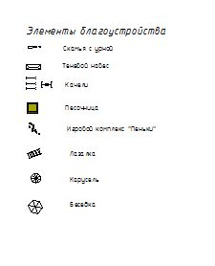
Условные обозначения растений и элементов благоустройства, используемые при выполнении графической части работы


